**DIPLOMARBEIT**

Gesamtprojekt

**Advanced Microcontroller Training System**

**AMTS**

**Entwicklung der Hardware für das neue ARM-Minimalsystem**

Schuh Kevin 5BHEL Betreuer: Dipl.-Ing. Josef Reisinger

**Entwicklung der Software für das neue ARM-Minimalsystem**

Mieke Andreas 5BHEL Betreuer: Dipl.-Ing. Josef Reisinger

**Entwicklung der Hardware für das neue Z80-Minimalsystem**

Reischl Andreas 5AHEL Betreuer/in: Dipl.-Ing. Josef Reisinger

Schuljahr 2017/18

Abgabevermerk:

Datum: 04.04.2018 übernommen von:



**Höhere Technische Bundeslehranstalt Hollabrunn**

**Höhere Lehranstalt für Elektronik und Technische Informatik**

**EIDESSTATTLICHE ERKLÄRUNG**

**Ich erkläre an Eides statt, dass ich die vorliegende Abschlussarbeit selbständig und ohne fremde Hilfe verfasst, andere als die angegebenen Quellen und Hilfsmittel nicht benutzt und die den benutzten Quellen wörtlich und inhaltlich entnommenen Stellen als solche erkenntlich gemacht habe.**

**Schuh Kevin**

**Mieke Andreas**

**Reischl Andreas**

Hollabrunn, am 4. April 2018

**HINWEISE**

Die vorliegende Diplomarbeit wurde für die Abteilung Elektronik und Technische Informatik der HTL Hollabrunn ausgeführt.

Die in dieser Diplomarbeit entwickelten Prototypen und Software-Produkte dürfen ganz oder auch in Teilen von Privatpersonen oder Firmen nur dann in Verkehr gebracht werden, wenn sie diese selbst geprüft und für den vorgesehenen Verwendungszweck für geeignet befunden haben.

Es wird keinerlei Haftung übernommen für irgendwelche Schäden, die aus der Nutzung der hier entwickelten oder beschriebenen Bestandteile des Projekts resultieren.

Für alle Entwicklungen gilt die GNU General Public License [http://www.gnu.org/licenses/gpl.html] der Free Software Foundation, Boston, USA in der Version 3.

Die Diplomarbeit erfüllt die “Standards für Ingenieur- und Technikerprojekte” entsprechend dem Rundschreiben Nr. 60 aus 1999 des BMBWK (GZ.17.600/101-II/2b/99).

[https://www.bmb.gv.at/ministerium/rs/1999_60.html]

SCHLÜSSELBEGRIFFE

ST-Link V2  
ULink  
Cortex M3  
STM32F107RBT6  
Nextion NX4832T035_011  
JTAG  
SPI  
UART  
I²C  
Core-Modul  
Basis-Platine  
USB_to_RS232  
Altium

**DANKSAGUNGEN**

Im Vorhinein möchten wir uns herzlichst bei unserem Diplomarbeitsbetreuer Herrn Prof. Dipl.-Ing. Josef Reisinger bedanken, der uns stets kompetent beraten hat und uns sein Wissen zur Verfügung stellte.

Des Weiterem möchten wir uns bei Herrn Dipl.-Ing. Erwin Dobart bedanken, der uns bei technischen Fragen unterstützte.

Weiters möchten wir uns bei Herrn Fachoberlehrer Oberstudienrat Diplom-Pädagoge Ingenieur Manfred Resel bedanken, der uns, solange er noch im Dienst war, bei Softwareproblemen und Hardwarefragen aller Art zur Seite stand.

Darüber hinaus möchten uns bei Herrn Wolfgang Kauer bedanken, ohne dessen Hilfe wir unsere Leiterkarten nicht hätten bestücken können.

Ebenfalls möchten wir Herrn Dipl.-Ing. Wilfried Trollmann bedanken, welcher uns immer an unsere Fristen und Termine erinnerte und uns jederzeit über aktuelle Wettbewerbe informierte.

Außerdem möchten wir uns bei Thomas Fehringer, unseren Laboranten, bedanken, welcher uns mit Bauteilen für unsere Diplomarbeit versorgte

**DIPLOMARBEIT**

**DOKUMENTATION**

|  |  |
| --- | --- |
| Namen der  Verfasser/innen | Schuh Kevin, Mieke Andreas, Reischl Andreas |
| Jahrgang  Schuljahr | 5BHEL/5AHEL 2017/18 |
| Thema der Diplomarbeit | Advanced Microcontroller Training System |
| Kooperationspartner | - |

|  |  |
| --- | --- |
| Aufgabenstellung | Aufgabe soll es sein, eine neue Version für das HTL eigene ARM Minimalsystem zu realisieren. Zunächst soll ein Touchscreen-Display zur Ein- und Ausgabe unterstützt werden. Des Weiteren soll eine Arduino-UNO kompatible Schnittstelle zur Verfügung gestellt werden, um Arduino Shields von verschiedenen Herstellern einsetzen zu können. Darüber hinaus soll das neue System verschiedene Funkmodule unterstützen, um damit eine Kommunikation mit anderer Peripherie zu erleichtern. Ein Audiomodul, welches bereits bei einer Diplomarbeit aus dem Jahre 2015/16 entwickelt wurde, soll ebenso unterstützt werden. Zusätzlich soll noch ein Z80 Minimalsystem, welches im Rahmen mehrerer Diplomarbeiten entstanden ist, für den Einsatz im Laborunterricht vervollständigt werden. |

|  |  |
| --- | --- |
| Realisierung | Zuerst sollen die einzelnen Arbeitsaufträge entwickelt und überprüft werden. Anschließend sollen die einzelnen Systemkomponenten zum fertigen System zusammengefügt und in Betrieb genommen werden. Die Funktion und die einzelnen Entwicklungsschritte zum fertigen Prototypen sollen anschließend durch eine umfangreiche Dokumentation und eine Bedienungsanleitung vervollständigt werden. |

|  |  |
| --- | --- |
| Ergebnisse |  |

|  |  |
| --- | --- |
| Typische Grafik, Foto etc.  (mit Erläuterung) |  |

|  |  |
| --- | --- |
| Teilnahme an Wettbewerben,  Auszeichnungen |  |

|  |  |
| --- | --- |
| Möglichkeiten der Einsichtnahme in die Arbeit | HTL Hollabrunn  Anton Ehrenfriedstraße 10  2020 Hollabrunn |

|  |  |  |
| --- | --- | --- |
| Approbation  (Datum / Unterschrift) | Prüfer/Prüferin | Direktor/Direktorin  Abteilungsvorstand/Abteilungsvorständin |

**DIPLOMA THESIS**

**Documentation**

|  |  |
| --- | --- |
| Author(s) | Schuh Kevin, Mieke Andreas, Reischl Andreas |
| Form  Academic year | 5BHEL/5AHEL 2017/18 |
| Topic | Advanced Microcontroller Training System |
| Co-operation partners | - |

|  |  |
| --- | --- |
| Assignment of tasks | The task should be to realize a new version for the HTL own ARM minimal system. At first, a touchscreen display for input and output should be supported. Furthermore, an Arduino-UNO compatible interface should make it possible to use Arduino shields from different manufacturers. In addition, the new system should support various wireless modules to facilitate communication with other peripherals. An audio module, which was already developed in a diploma thesis from the year 2015/16, should also be supported. In addition, a Z80 minimal system, which was created in the context of several diploma theses, should be finalised for the use in laboratory lessons. |

|  |  |
| --- | --- |
| Realisation | At first, the individual work orders should be developed and checked. Subsequently, the individual system components are to be assembled into the finished system and put into operation. The function and the individual development steps for the finished prototype should be completed with a documentation and a user manual. |

|  |  |
| --- | --- |
| Results |  |

|  |  |
| --- | --- |
| Illustrative graph, photo  (incl. explanation) |  |

|  |  |
| --- | --- |
| Participation in competitions  Awards |  |

|  |  |
| --- | --- |
| Accessibility of  final project thesis | HTL Hollabrunn  Anton Ehrenfriedstraße 10  2020 Hollabrunn |

|  |  |  |
| --- | --- | --- |
| Approval  (Date / Signature) | Examiner/s | Head of Department / College |

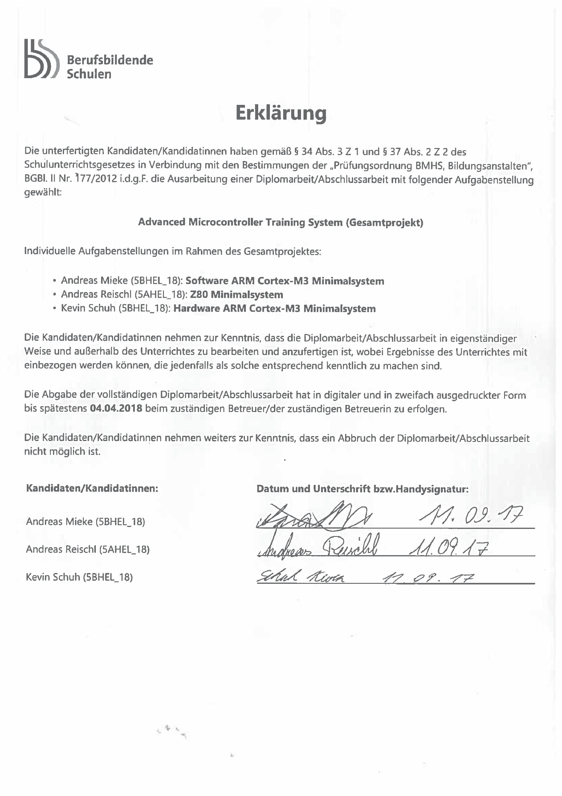

# **Inhaltsverzeichnis**

**Inhaltsverzeichnis** 12

**1. Allgemeines** 14

**1.1. Entstehungsgeschichte** 14

**1.2. Anwendung-Szenarien** 14

**1.3. Systemaufbau** 15

**2. Core-Modul (BILD)** 15

**2.1. Allgemeines zum Core-Modul** 15

**2.2. Schnittstellen** 15

**2.3. Übersichtsplan des Core-Moduls** 16

**2.4. Prozessor** 16

**2.4.1. Blockschaltbild** 17

**2.4.2. Pinning** 18

**2.4.3. Abmessungen** 19

**2.4.4. Pinnbelegung** 20

**2.5. Portbelegungsplan** 25

**2.6. Schaltungsdesign** 26

**2.6.1. Schematics** 26

**2.6.2. Schaltungserklärung** 27

**2.6.2.1. ST-Link V2** 27

**2.6.2.2. UART 1** 27

**2.6.2.3. SWD-Adapter** 28

**2.6.2.4. Bootjumper** 28

**2.6.2.5. Reset** 29

**2.6.2.6. 5V Spannungsversorgung** 29

**2.6.2.7. Batterieversorgung** 30

**2.7. Leiterplattenlayout** 32

**2.7.1. Leiterplattenlayout Bauteilseite** 32

**2.7.2. Leiterplattenlayout Lötseite** 32

**2.8. Fertigungsunterlagen** 33

**2.8.1. Bestückungsplan Bauteilseite** 33

**2.8.2. Bestückungsplan Lötseite** 33

**3. Basisplatine (BILD)** 34

**3.1. Allgemeines zur Basisplatine** 34

**3.2. Schnittstellen und Verwendungsmöglichkeiten** 34

**3.3. Übersichtsplan der Basisplatine** 35

**3.4. Portbelegungsplan** 36

**3.5. Schaltungsdesign** 37

**3.5.1. Schematics** 37

**3.6. Leiterplattenlayout** 45

**3.6.1. Leiterplattenlayout Bauteilseite** 45

**3.6.1. Leiterplattenlayout Lötseite** 46

**3.7. Fertigungsunterlagen** 47

**3.7.1. Bestückungsplan Bauteilseite** 47

**3.7.2. Bestückungsplan Lötseite** 47

**4. USB-to-RS232 Adapter (BILD)** 48

**4.1. Allgemeines zum USB-to-RS232 Adapter** 48

**4.2. Schnittstellen und Verwendungsmöglichkeiten** 48

**4.3. Übersichtsplan des USB-to-RS232 Adapters** 48

**4.4. Schaltungsdesign** 49

**4.4.1. Schematics** 49

**4.4.2. Schaltungserklärung** 50

**4.4.2.1. UART** 50

**4.4.2.2. Spannungsversorgung** 50

**4.4.2.3. Status-LEDs** 51

**4.4.2.4. FTDI-Chip** 52

**4.4.2.4.1. Blockschaltbild** 52

**4.4.2.4.2. Pinout** 53

**4.5. Leiterplattenlayout** 54

**4.5.1. Leiterplattenlayout Bauteilseite** 54

**4.5.2. Leiterplattenlayout Lötseite** 54

**4.6. Fertigungsunterlagen** 55

**4.6.1. Bestückungsplan Bauteilseite** 55

**4.5.2. Bestückungsplan Lötseite** 55

**5. Stückliste** 56

**5.1. Stückliste Core-Modul** 56

**5.2. Stückliste Basis-Platine** 57

**5.3. Stückliste USB-to-RS232 Adapter** 59

**6. Kostenkalkulation** 60

**7. Abbildungsverzeichnis** 61

# **1. Allgemeines**

# **1.1. Entstehungsgeschichte**

Seit mehreren Jahren wird in der HTBLA-Hollabrunn, ein ARM Cortex-M3 Minimalsystem, für die Ausbildung unserer Schüler, im Bereich embedded Systems eingesetzt. Da das bereits vorhandene Minimalsystem nicht mehr Zeitgemäß ist, soll mit Hilfe dieser Diplomarbeit eine neue Version dieses Systems realisiert werden, um einen zukunftsorientierten Unterricht, mit modernster Hardware zu ermöglichen.

# **1.2. Anwendung-Szenarien**

Das neue ARM-Minimalsystem kann prinzipiell in drei voneinander getrennten Platinen unterteilt werden. Diese Module wären die Basisplatine, das Core-Modul und der USB-to-RS232 Adapter. Jedes dieser Module erfüllt einen bestimmten Zweck, welcher schlussendlich zu dem Gesamtsystem beträgt.

Das gesamte ARM-Minimalsystem soll dazu beitragen, mit Hilfe einer Vielzahl an Schnittstellen, Hardware nahe Programmierung zu erlernen, sowie das Bauen und Testen von Prototypen zu erleichtern. Weiters kann aufgrund, des auf der Basis-Platine, vorhandene Arduino-Sockels eine Kompatibilität zu allen Arduino-Shields erreicht werden, welche nun über das Core-Modul angesteuert werden können.

Das Hauptaugenmerk wurde jedoch auf folgende Anwendungen gelegt:

* Digitale-Signalverarbeitung

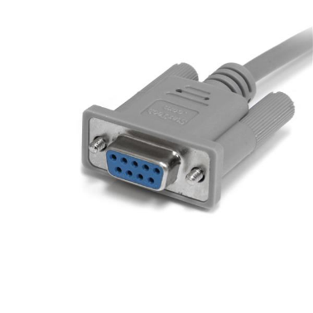

* Kommunikation mit diversen Schnittstellen (I2C, SPI, UART, 1-Wire, etc.)

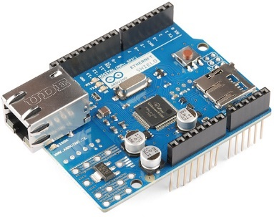

* Hardwarekompatibilität zu Arduino Uno-Shields

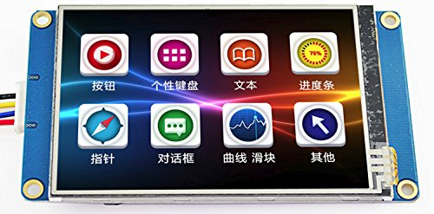

* Grafische User-Interfaces

# **1.3. Systemaufbau**

(GESAMMTBILD der Schaltungen)

# **2. Core-Modul (BILD)**

# **2.1. Allgemeines zum Core-Modul**

Das Core-Modul ist das Herzstück des gesamten ARM-Minimalsystems, denn auf ihm befindet sich der Prozessor und alle Komponenten welche für den ordnungsmäßigen Betrieb dieses erforderlich sind. Die einzelnen Port-Pins, des Prozessors, sind entweder direkt auf der Basisplatine verwendet oder über externe Anschlüsse nach außen geführt. Weiters verfügt die Basisplatine über alle nötigen Programmierschnittstellen um unabhängig von der Basisplatine oder anderen Programmierplatinen programmiert und verwendet werden zu können. Darüber hinaus kann aufgrund, der auf dem Core-Modul befindenden UART-Schnittstelle eine direkte Kommunikation mit Modulen oder einem Terminal erfolgen.

# **2.2. Schnittstellen**

Das Core-Modul verfügt über folgende Schnittstellen:

* UART 1 (Universal Asynchronous Receiver Transmitter, Datenübertragung)
* SWD (Serial Wire Debug, verwendbar zur Programmierung)
* ST-Link V2 (verwendbar zur Programmierung auf Basis von SWD)

# **2.3. Übersichtsplan des Core-Moduls**

LED

LED

Reset

Taster

UART1

3pol

2pol

2pol

2pol

25polige Stiftleiste

Prozessor

Stiftleiste

Schnittstellen

Sensoren

Core-Modul

25polige Stiftleiste

SWD

LED

STM32F107RCT

ST-Link V2

3pol

# **2.4. Prozessor**

Als Prozessor für das Core-Modul wurde der STM32F107RCT6, von der Firma STMicroelectronics verwendet.

Dieser Prozessor verfügt über folgend Key-Features:

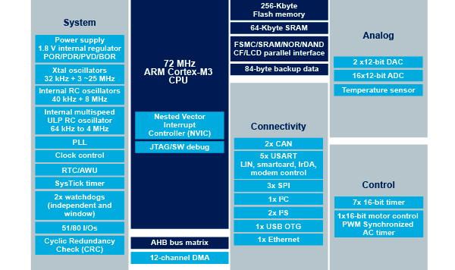

# **2.4.1. Blockschaltbild**

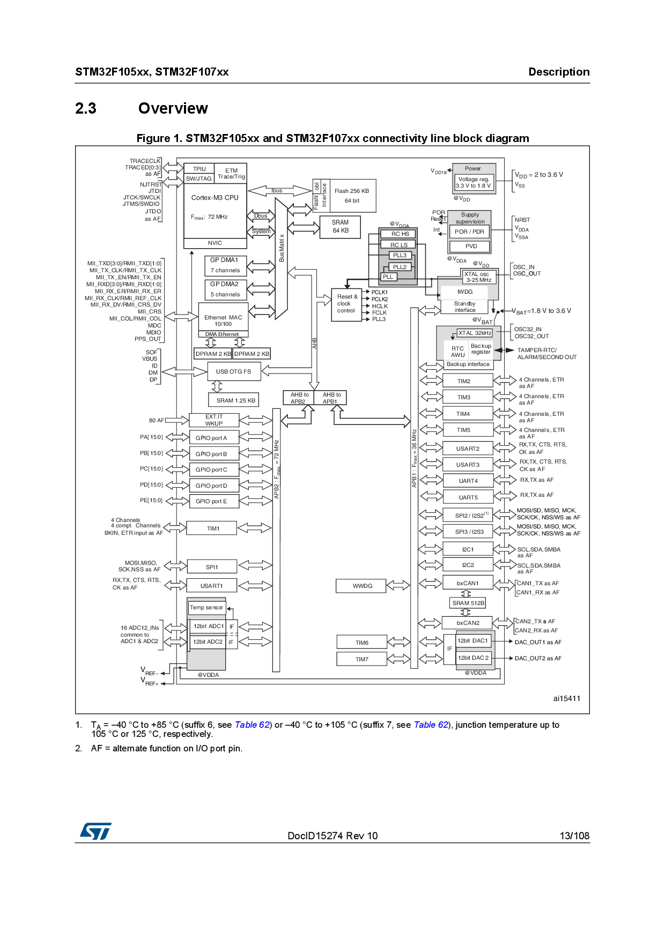

# **2.4.2. Pinning**

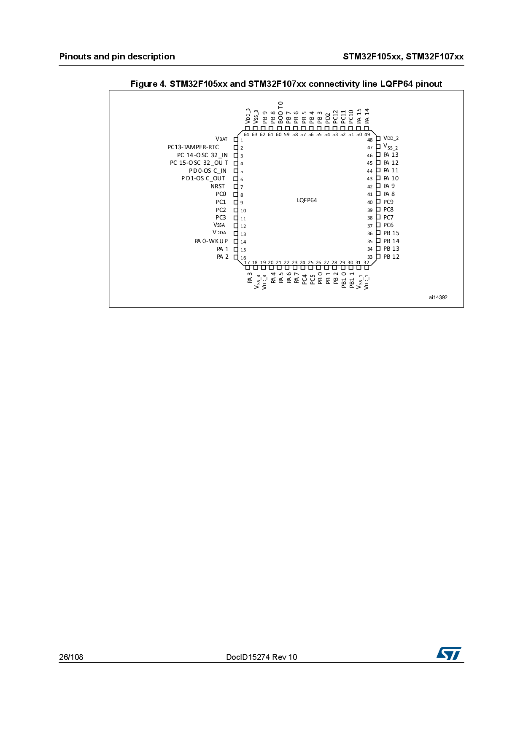

# **2.4.3. Abmessungen**

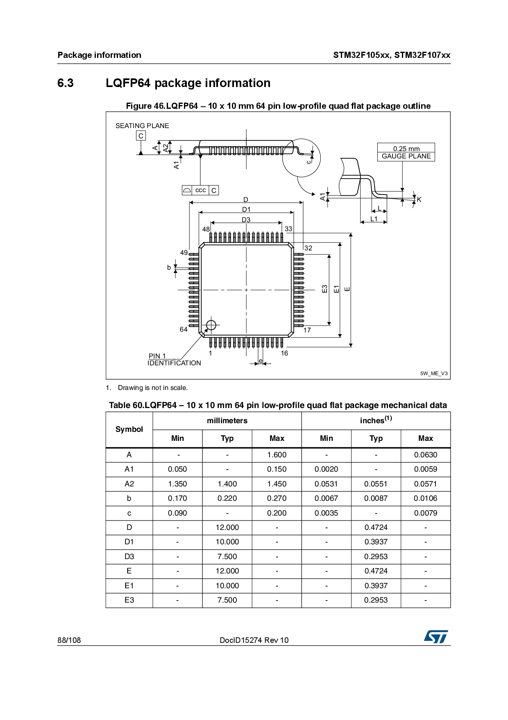

# **2.4.4. Pinnbelegung**

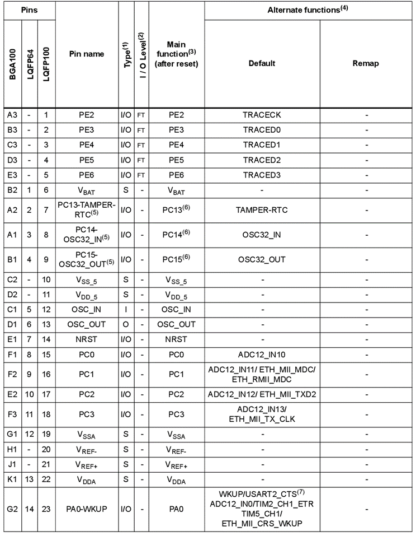

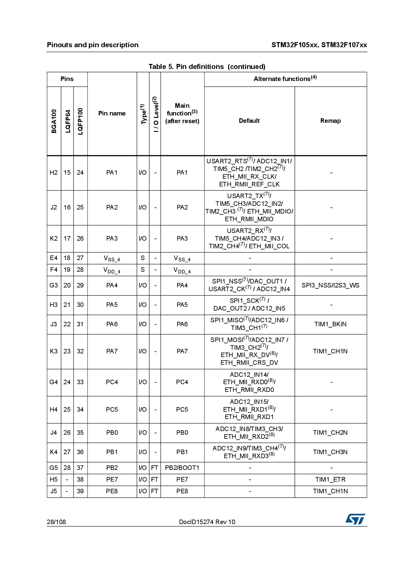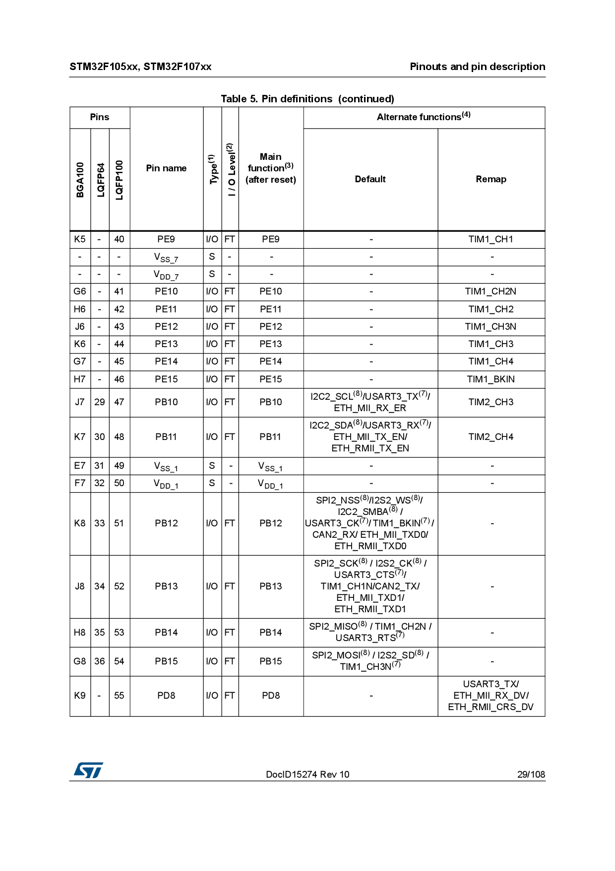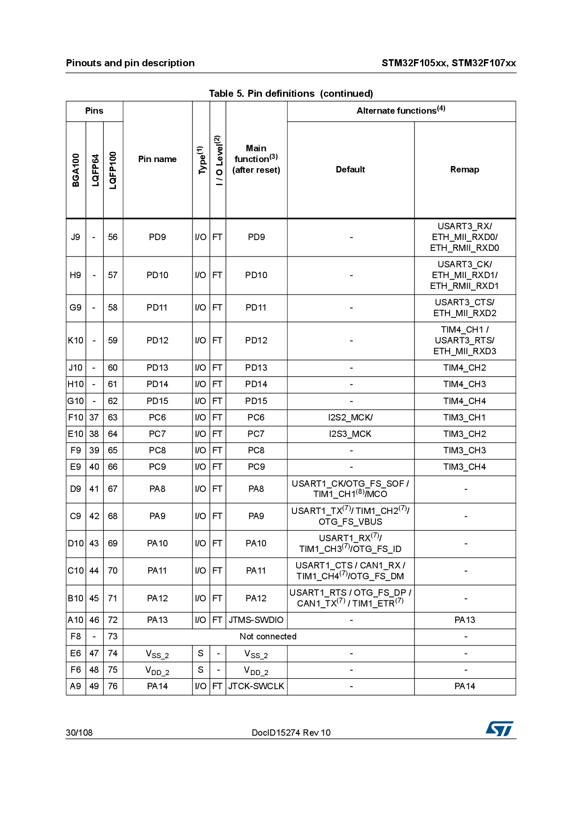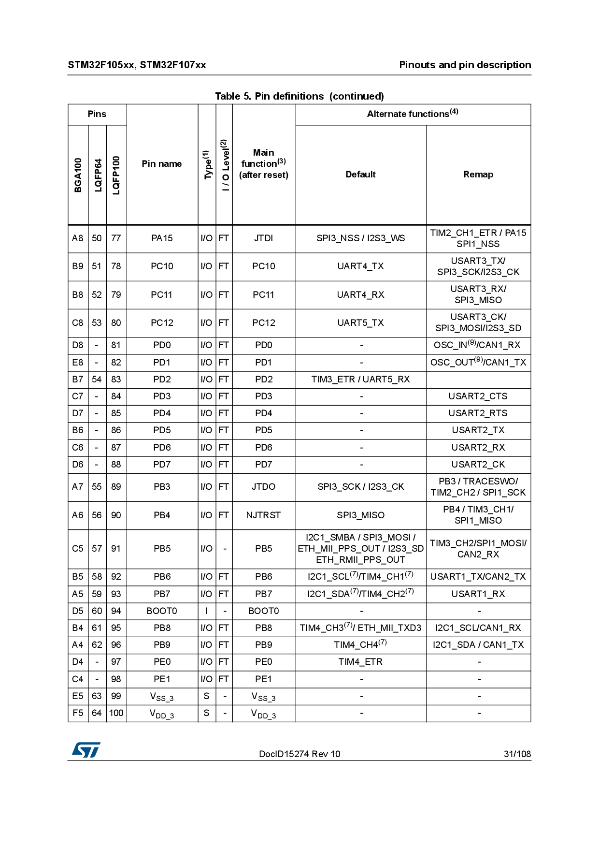

# **2.5. Portbelegungsplan**

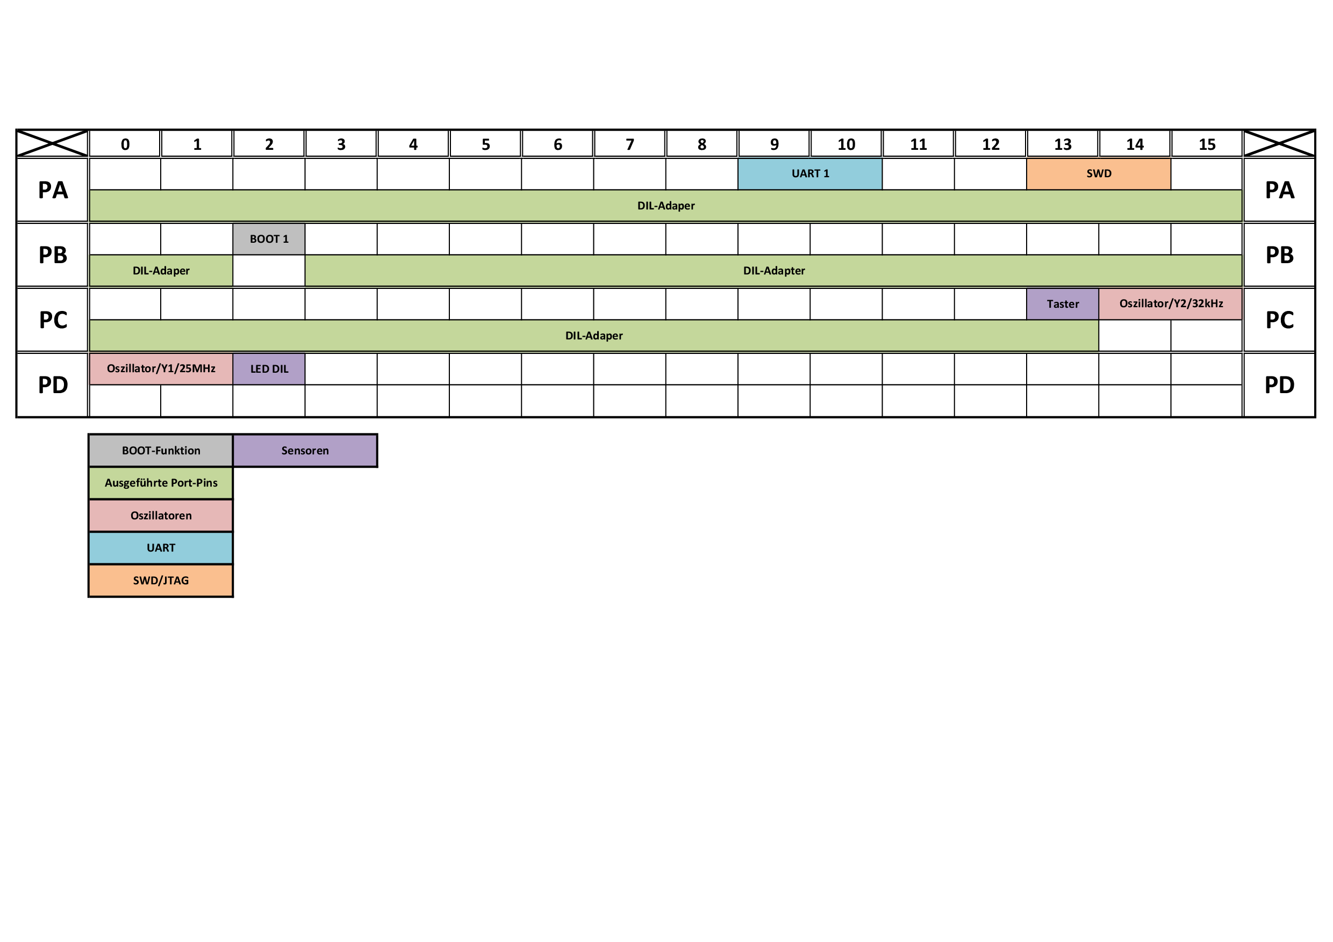

# **2.6. Schaltungsdesign**

# **2.6.1. Schematics**

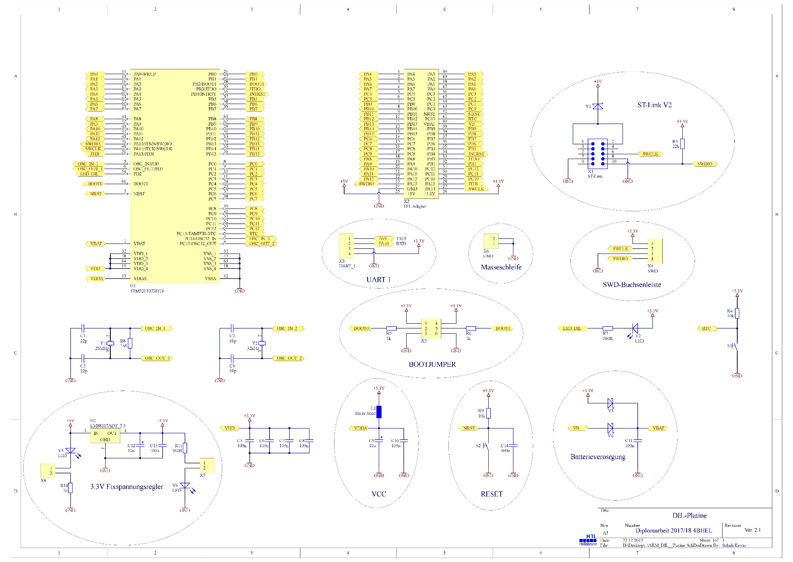

# **2.6.2. Schaltungserklärung**

# **2.6.2.1. ST-Link V2**

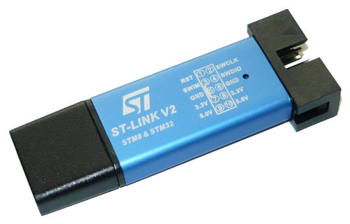Zum Programmierung und Debuggen des neuen ARM-Minimalsystemes sollte eine ST-Link V2 Mini verwendet werden. Dieser Programmer besitzt eine verpolungssichere zweireihige Stiftreihe, welche es ermöglicht Programme mit Hilfe von SWD auf den Microcontroller zu übertragen oder diese zu debuggen.

Darüber hinaus ist der ST-Link V2 Mini der Lieferant der Hauptversorgungsspannung von +5V.

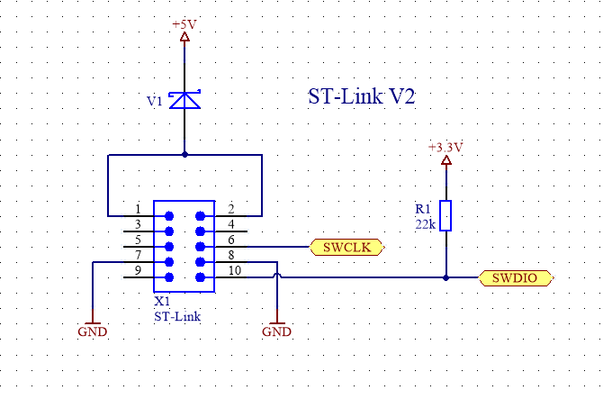Um den ST-Link V2 Mini und den Microcontroller im Falle eines Kurzschlusses zwischen der Versorgungsspannung und Masse zu schützen wurde die Schottky Diode V1, mit einem maximalen Durchflussstrom von 1A, vorgesehen.

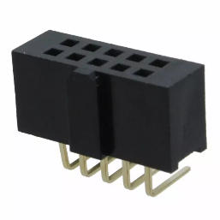Um die Verpolungssicherheit des ST-Link V2 Mini zu gewährleisten, wurde eine spezielle zweireihige Buchsenleiste X1 verbaut, welche eine Verpolung des ST-Links unmöglich macht.

# **2.6.2.2. UART 1**

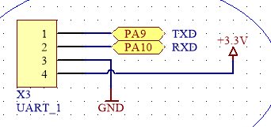Die UART-Schnittstelle wurde hardwaretechnisch einmal auf dem Core-Modul ausgeführt.

Die Buchsenleiste X3 dient hauptsächlich zur Kommunikation mit den USB-to-RS232 Adapter, als auch zur Kommunikation mit einem HC-06 Bluetooth Modul.

# **2.6.2.3. SWD-Adapter**

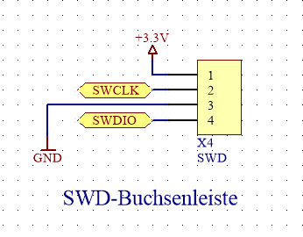Der als Buchsenleiste ausgeführte SWD-Adapter X4, erfüllt vom Prinzip her die gleiche Funktion wie der bereits im Punkt „2.6.2.1. ST-Link V2“ beschriebene Stecker für den ST-Link V2 Mini, er ermöglicht lediglich Kompatibilität zu anderen SWD-Programmer und Debugger, welche diesen Stecker nicht besitzen.

# **2.6.2.4. Bootjumper**

Mit Hilfe des zweireihigen Bootjumpers X5 kann der Benutzter entscheiden von welchem Speichermedium der Cortex booten soll.

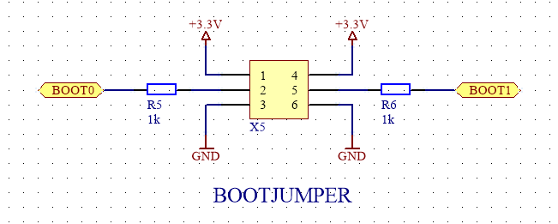

Konfigurationstabelle:



Die Standartkonfiguration sieht vor, dass man immer Systemspeicher bootet, daher muss Boot 0 auf GND gesetzt werden und Boot 1 auf +3.3V.

# **2.6.2.5. Reset**

Der Kurzhubtaster S2 dient für den Reset des Cortex. Mit Hilfe diesen ist ein erneuter Programmstart möglich, da er den Pin des low-aktiven Reset gegen Masse zieht.

# **2.6.2.6. 5V Spannungsversorgung**

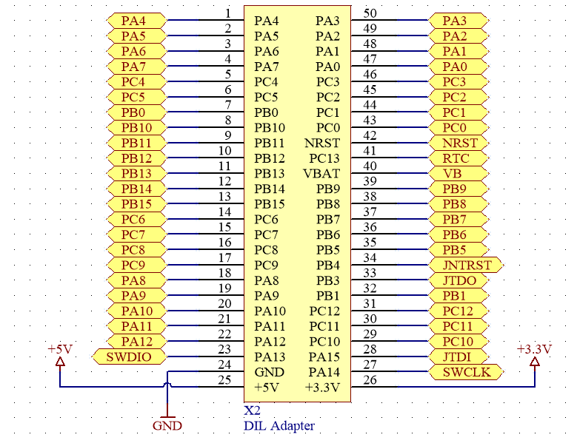Die +5V Spannungsversorgung für das Core-Modul kann prinzipiell über zwei verschiedene Arten bezogen werden.

Entweder man verwendet den ST-Link V2 Mini als Spannungsversorgung, wie bereits im Punkt „2.6.2.1. ST-Link V2“ beschrieben oder man speist die +5V Versorgung über den 5V-Pin am DIL-Adapter ein.

# **2.6.2.7. Batterieversorgung**

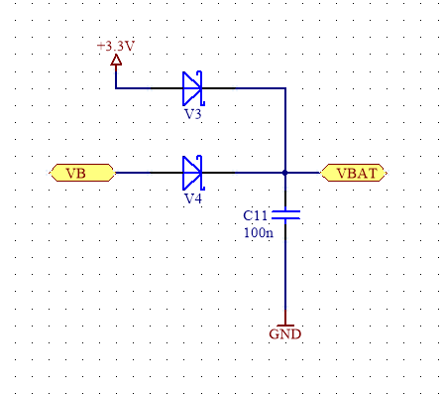An VB kann eine 3,3V-Batterie angeschlossen werden, damit die RTC auch dann mit Spannung versorgt ist, wenn der Cortex außer Betrieb ist.

Eine besondere Form, wo dieses Szenario eintritt wäre der stromsparende Deep-Sleep-Mode des Cortex.

Die Schottky Diode V4 soll verhindern, dass die Batterie welche die RTC des Cortex betreiben sollte, nicht geladen wird. Denn es handelt sich bei dieser meistens um eine Knopfzelle, welche häufig nicht geladen werden darf.

Die Schottky Diode V3 soll verhindern, dass die Batteriespannung der 3.3V-Knopfzelle, mit der über einen Linearregler generierten Versorgungsspannung des Prozessors verbunden wird.

2.6.2.8. 3,3V Fixspannungsregler

2.6.2.9. Prozessor

2.6.2.10. Stützkondensator

2.6.2.11. DIL-Adapter

2.6.2.12. Schwingquarze

2.6.2.13. Taster

2.6.2.14. LED

2.6.2.15. Masseschleife

# **2.7. Leiterplattenlayout**

# **2.7.1. Leiterplattenlayout Bauteilseite**

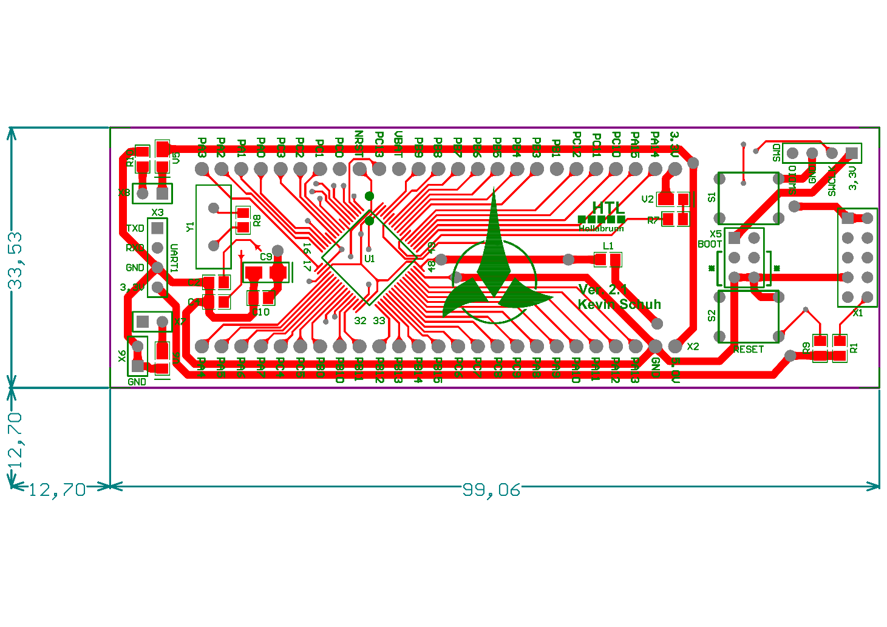

# **2.7.2. Leiterplattenlayout Lötseite**

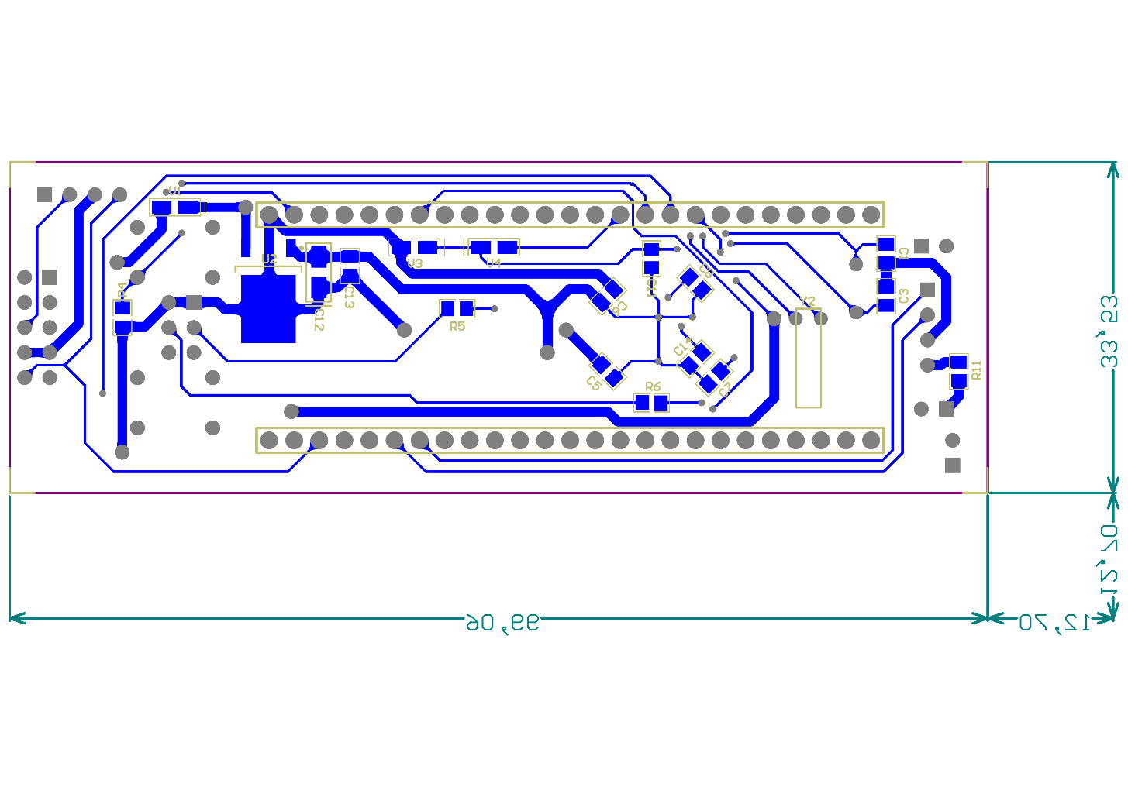

# **2.8. Fertigungsunterlagen**

# **2.8.1. Bestückungsplan Bauteilseite**

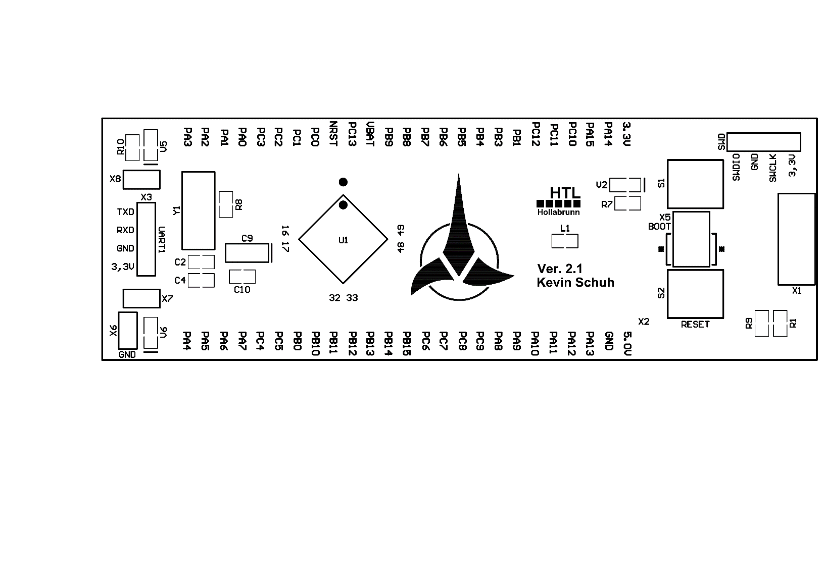

# **2.8.2. Bestückungsplan Lötseite**

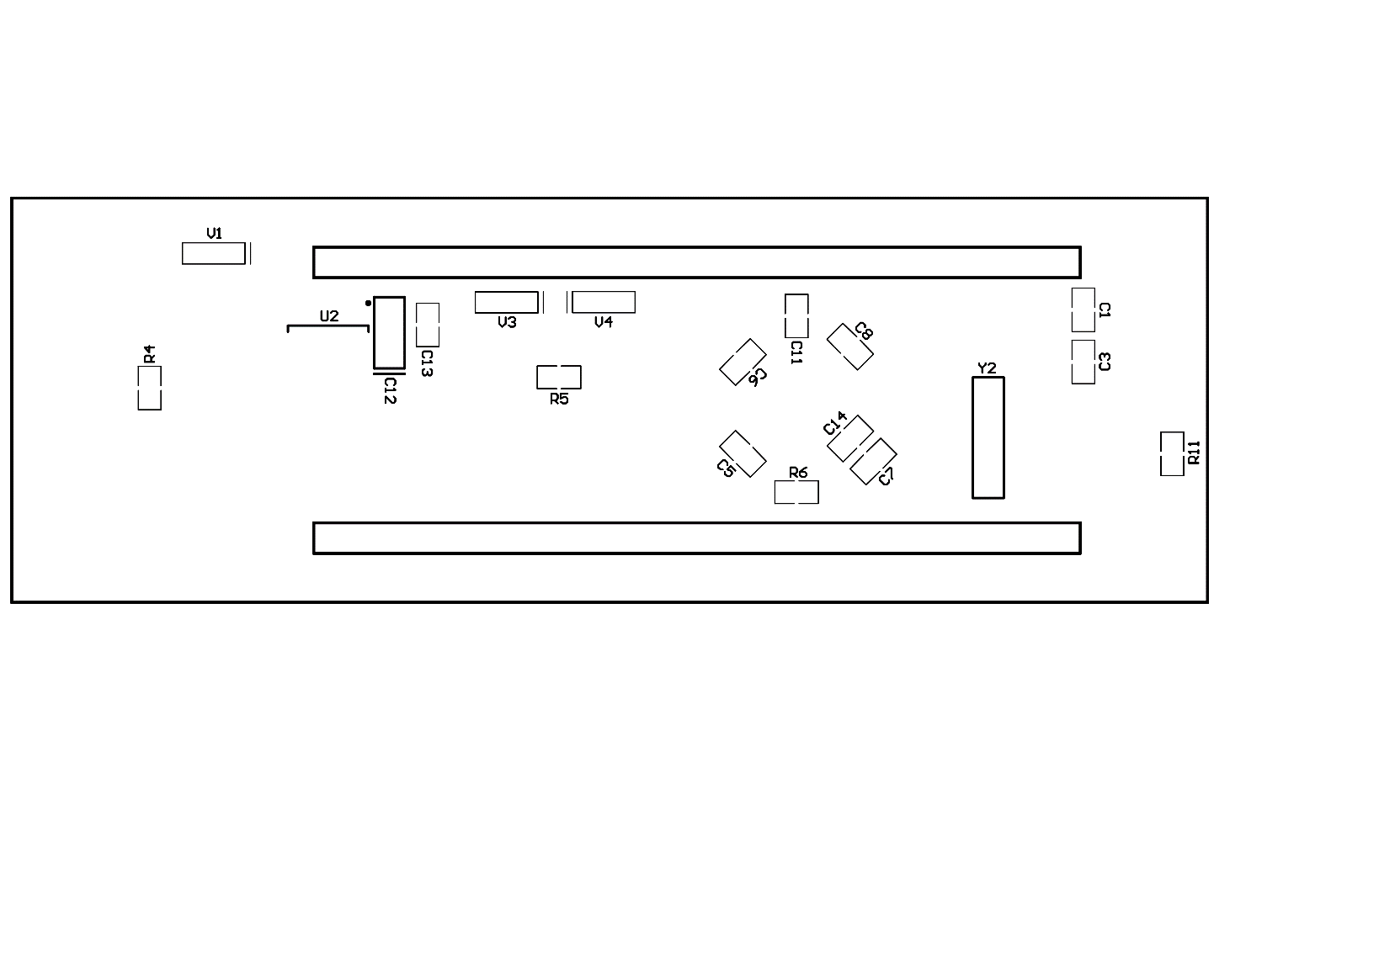

# **3. Basisplatine (BILD)**

# **3.1. Allgemeines zur Basisplatine**

Die Basisplatine dient prinzipiell dazu das Core-Modul mit einer umfangreichen, modernen und jederzeit erneuerbaren Peripherie zu versorgen. Weiters soll mithilfe der Basisplatine eine Versorgung und Programmierung des Core-Moduls möglich sein.

Durch Verwendung des Arduino-Shield-Connector ist somit eine Kompatibilität mit beinahe allen am Markt verfügbaren Arduino-Shields gewährleistet, was dazu führt, dass man jederzeit Hardwarekomponenten tauschen oder selbst entwickeln kann.

# **3.2. Schnittstellen und Verwendungsmöglichkeiten**

Die Basisplatine verfügt über folgende Schnittstellen:

* UART 1 (Ansteuerung von HC-06, HC-12)
* UART 2 (Ansteuerung von ESP8266, XBee-Pro, MAX232)
* UART 3 (Nextion-Display)
* SPI 1
* I²C 1
* SWD (verwendbar zur Programmierung)
* ST-Link V2 (verwendbar zur Programmierung)
* JTAG (verwendbar zur Programmierung)
* SUB-D9 (Kommunikation mit Terminal)
* Arduino-Shield-Connector (Verwendung von diversen Arduino-Shields)
* Audio-Shield-Connector (Verwendung des HTL-internen Audio-Shields
* 1-Wire (Ansteuerung von Piezo-Summer, Temperatursensor, LFU, Infrarotsensor, BMA020, EEPROM)
* USB-B (Spannungsversorgung, Datentransport)
* USB-A (Spannungsversorgung, Datentransport)

# **3.3. Übersichtsplan der Basisplatine**

Potentiometer

RGB-LED mit I2C

RGB-LED Ring

Beschleunigungssensor

Core-Modul

LED-Array

Schalter

SWD

Inkremental-  
geber

Power-Jack

ST-Link V2

JTAG

Temperatur-  
sensor

IR-Empfänger

LFU

UART3

UART2

UART1

I2C

NE555

EEPROM

SPI1

USB-A

USB-B

MAX232

HC-12

HC-06

ESP8266

SUB-D 9

Audio-Shield

XBee

Nextion-Display

Arduino-Shield

Arduino-Shield

Potentiometer

Potentiometer

Potentiometer

Potentiometer

Piezo

Schnittstellen

Sensoren

Basisplatine

Module

# **3.4. Portbelegungsplan**

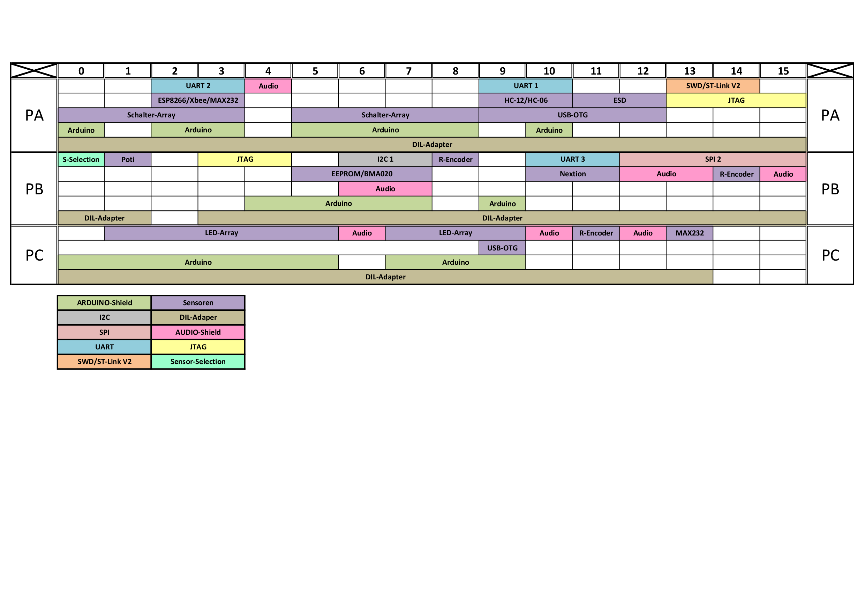

# **3.5. Schaltungsdesign**

# **3.5.1. Schematics**

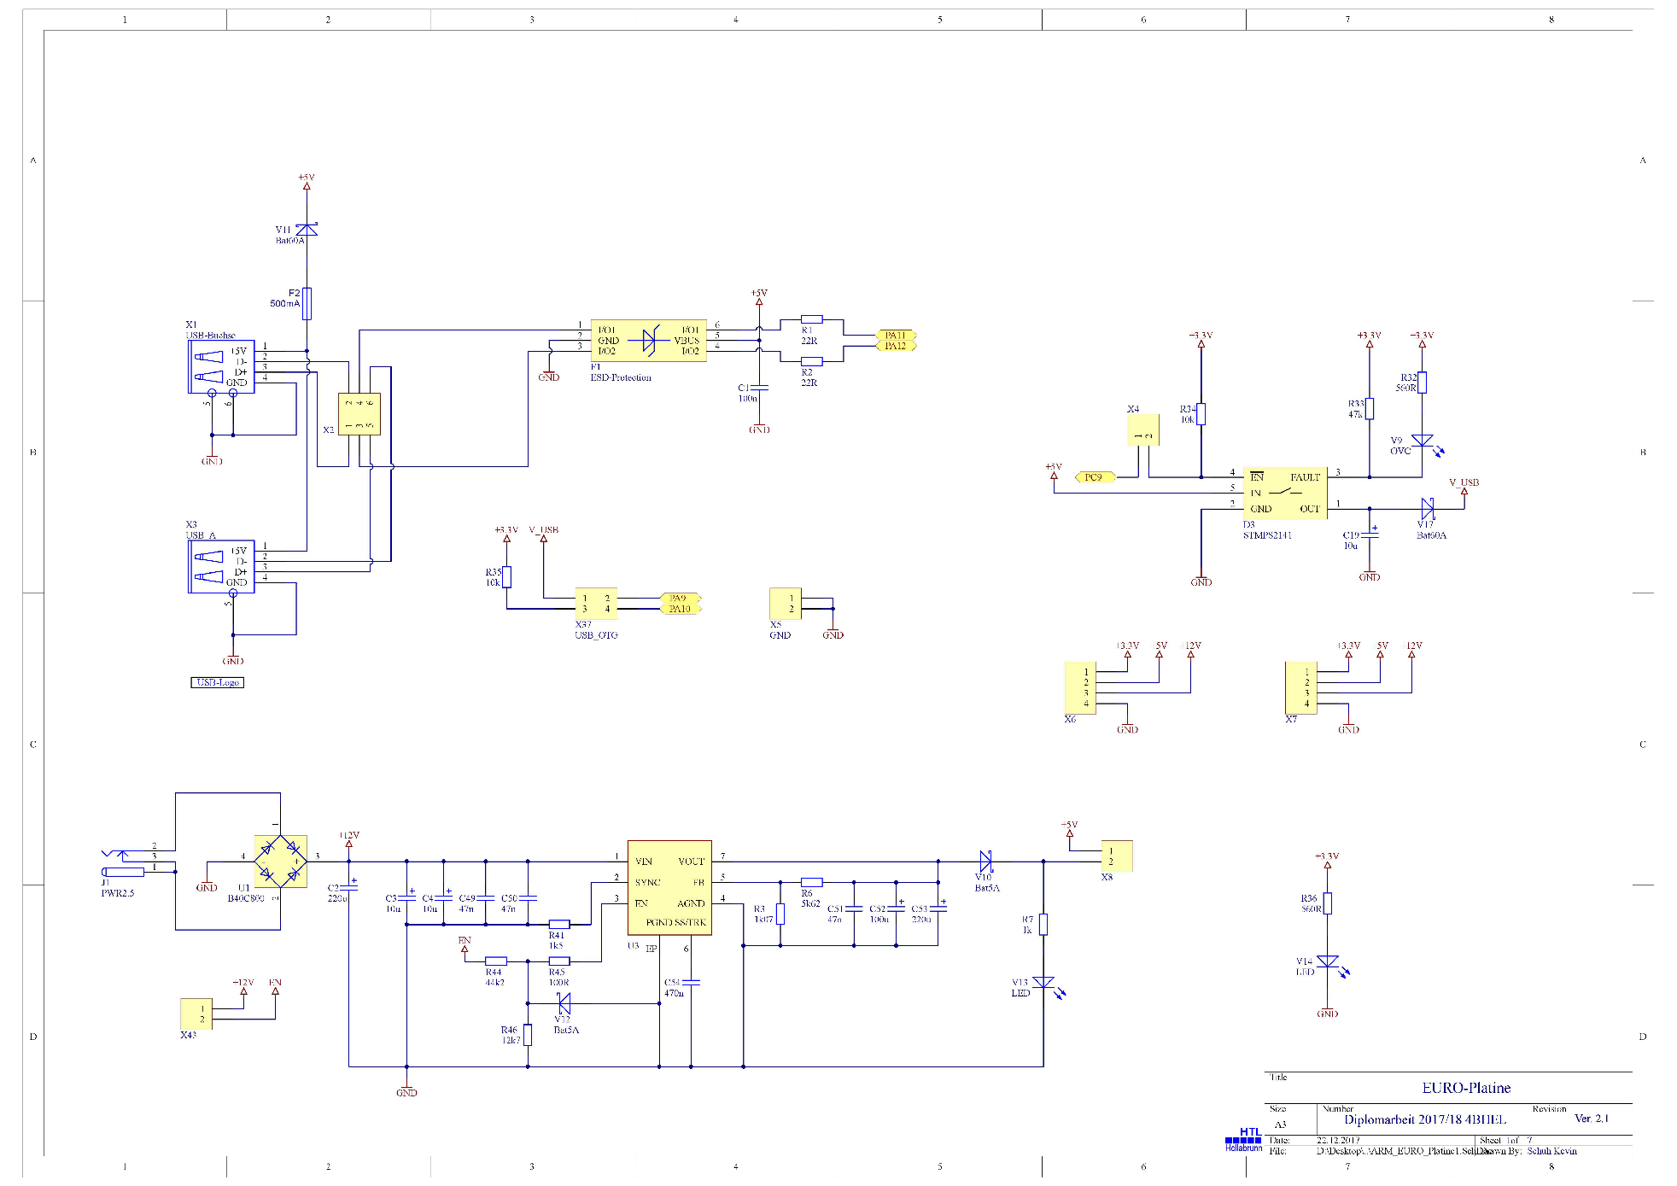

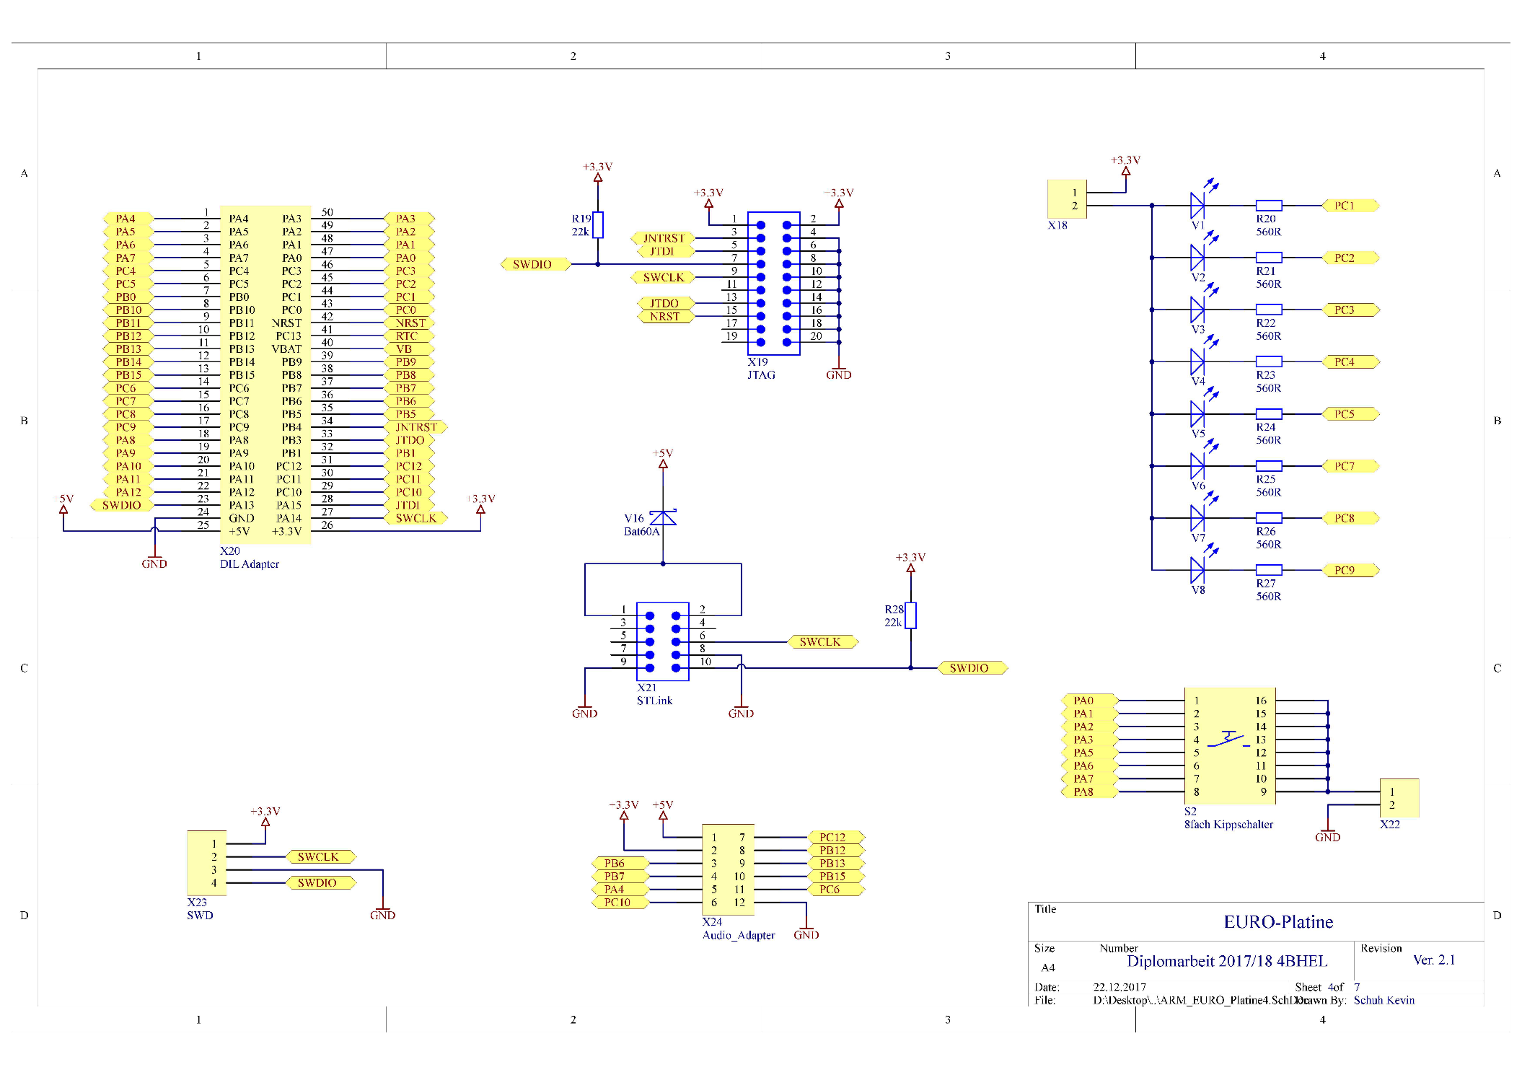

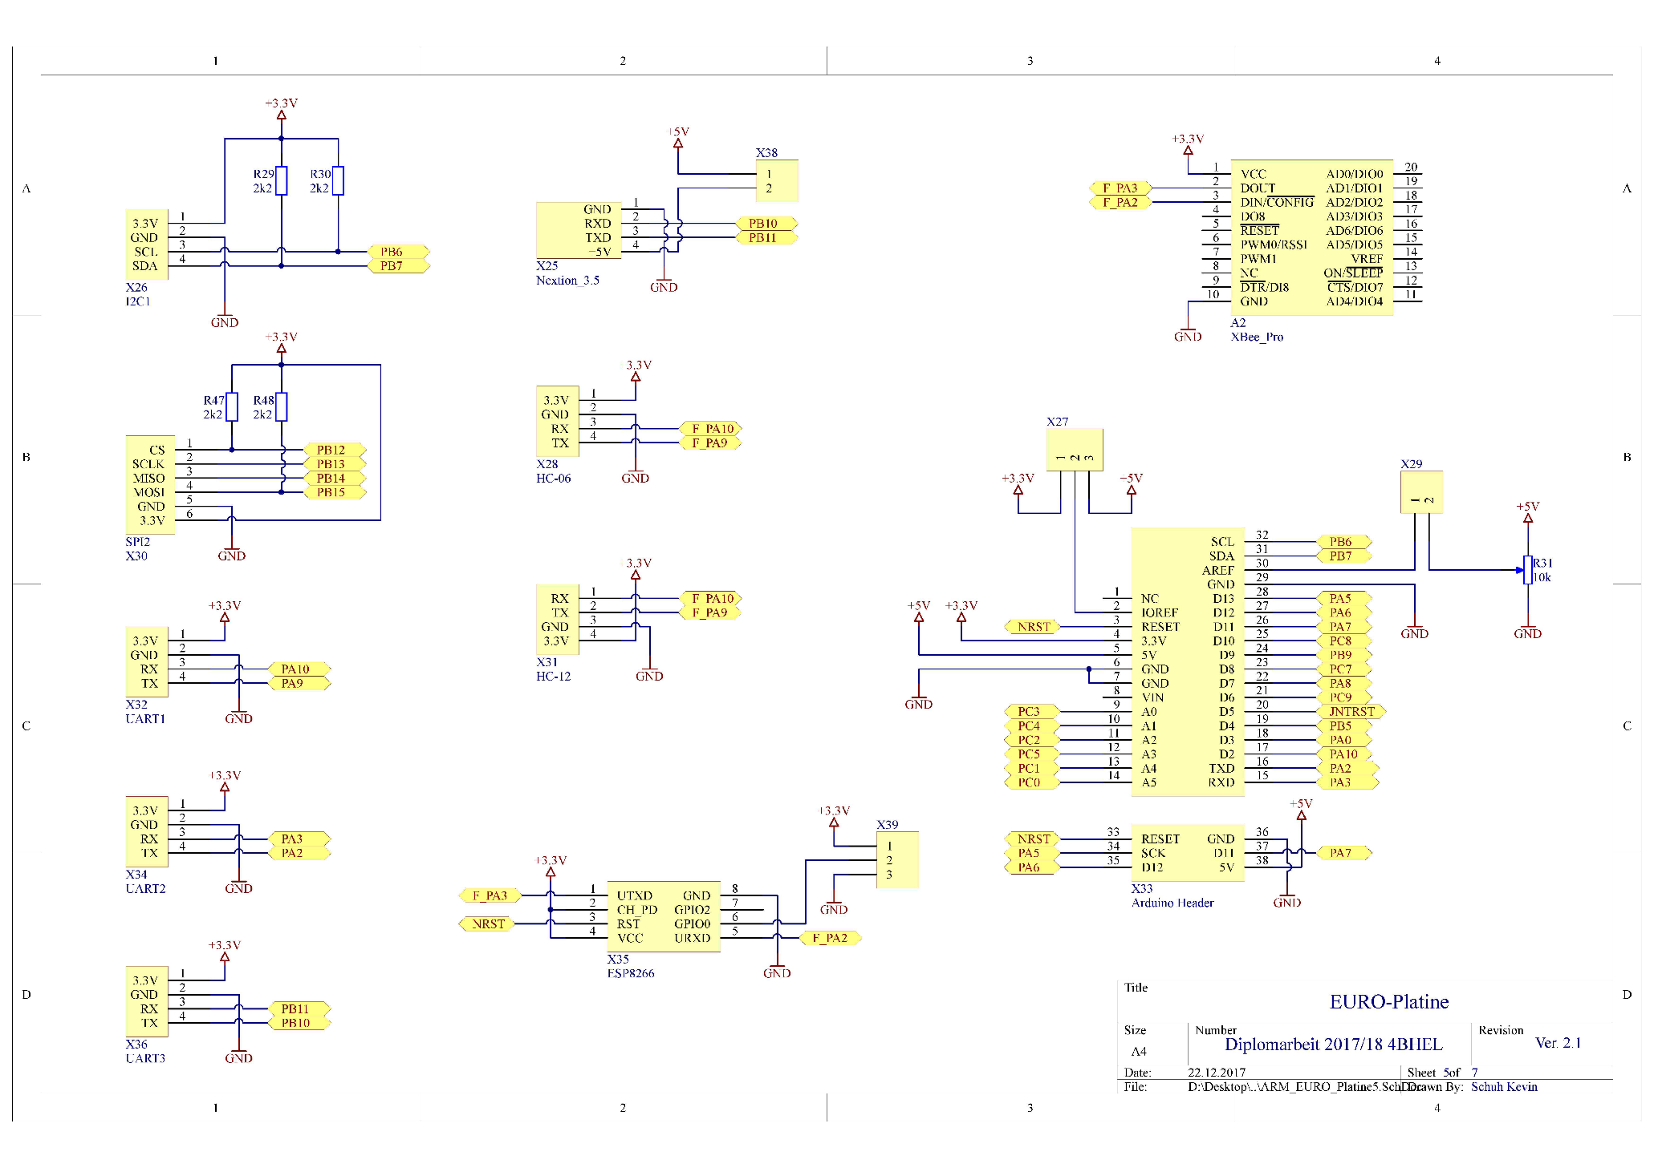

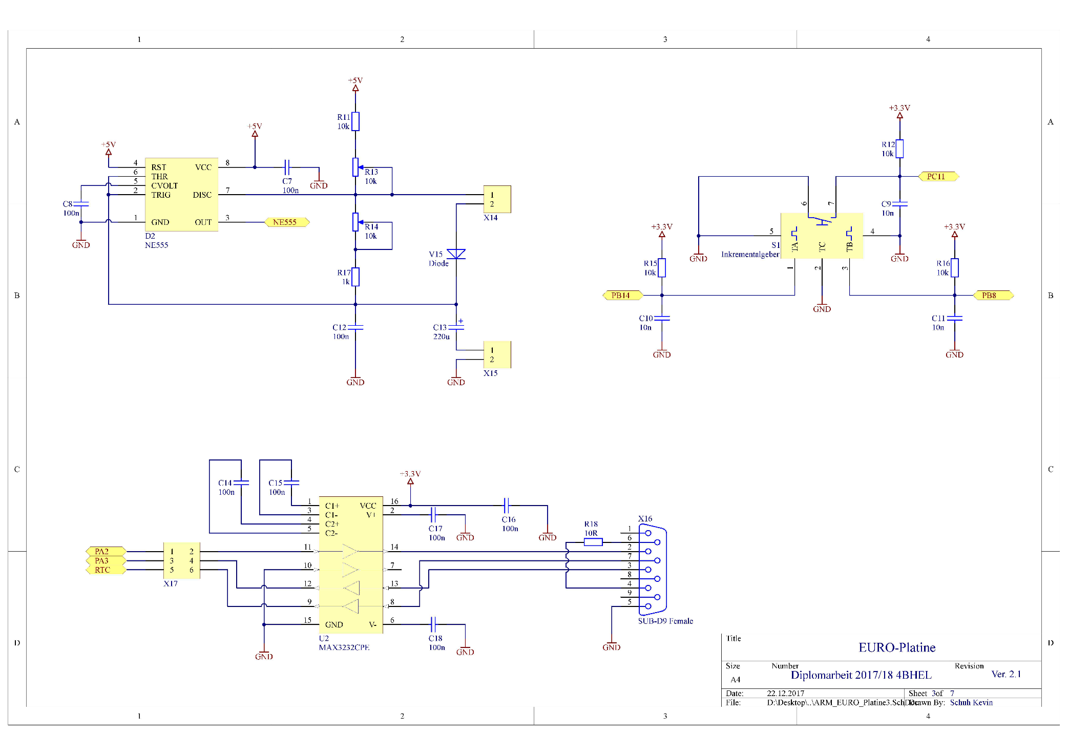

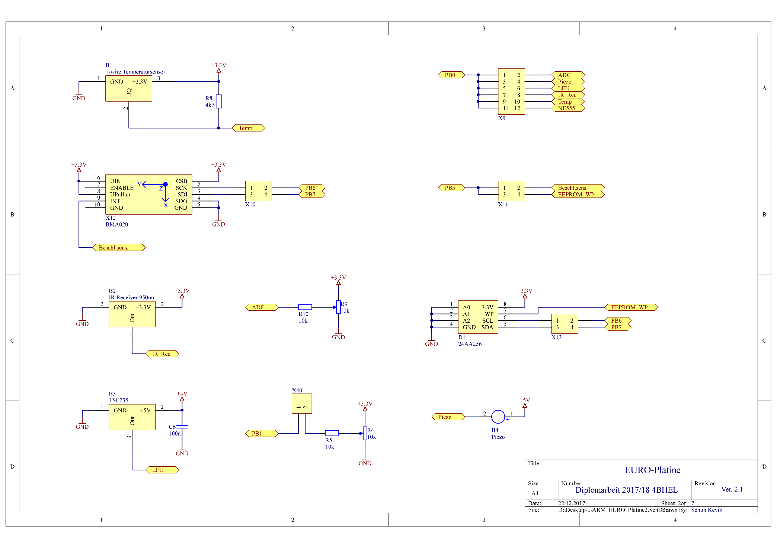

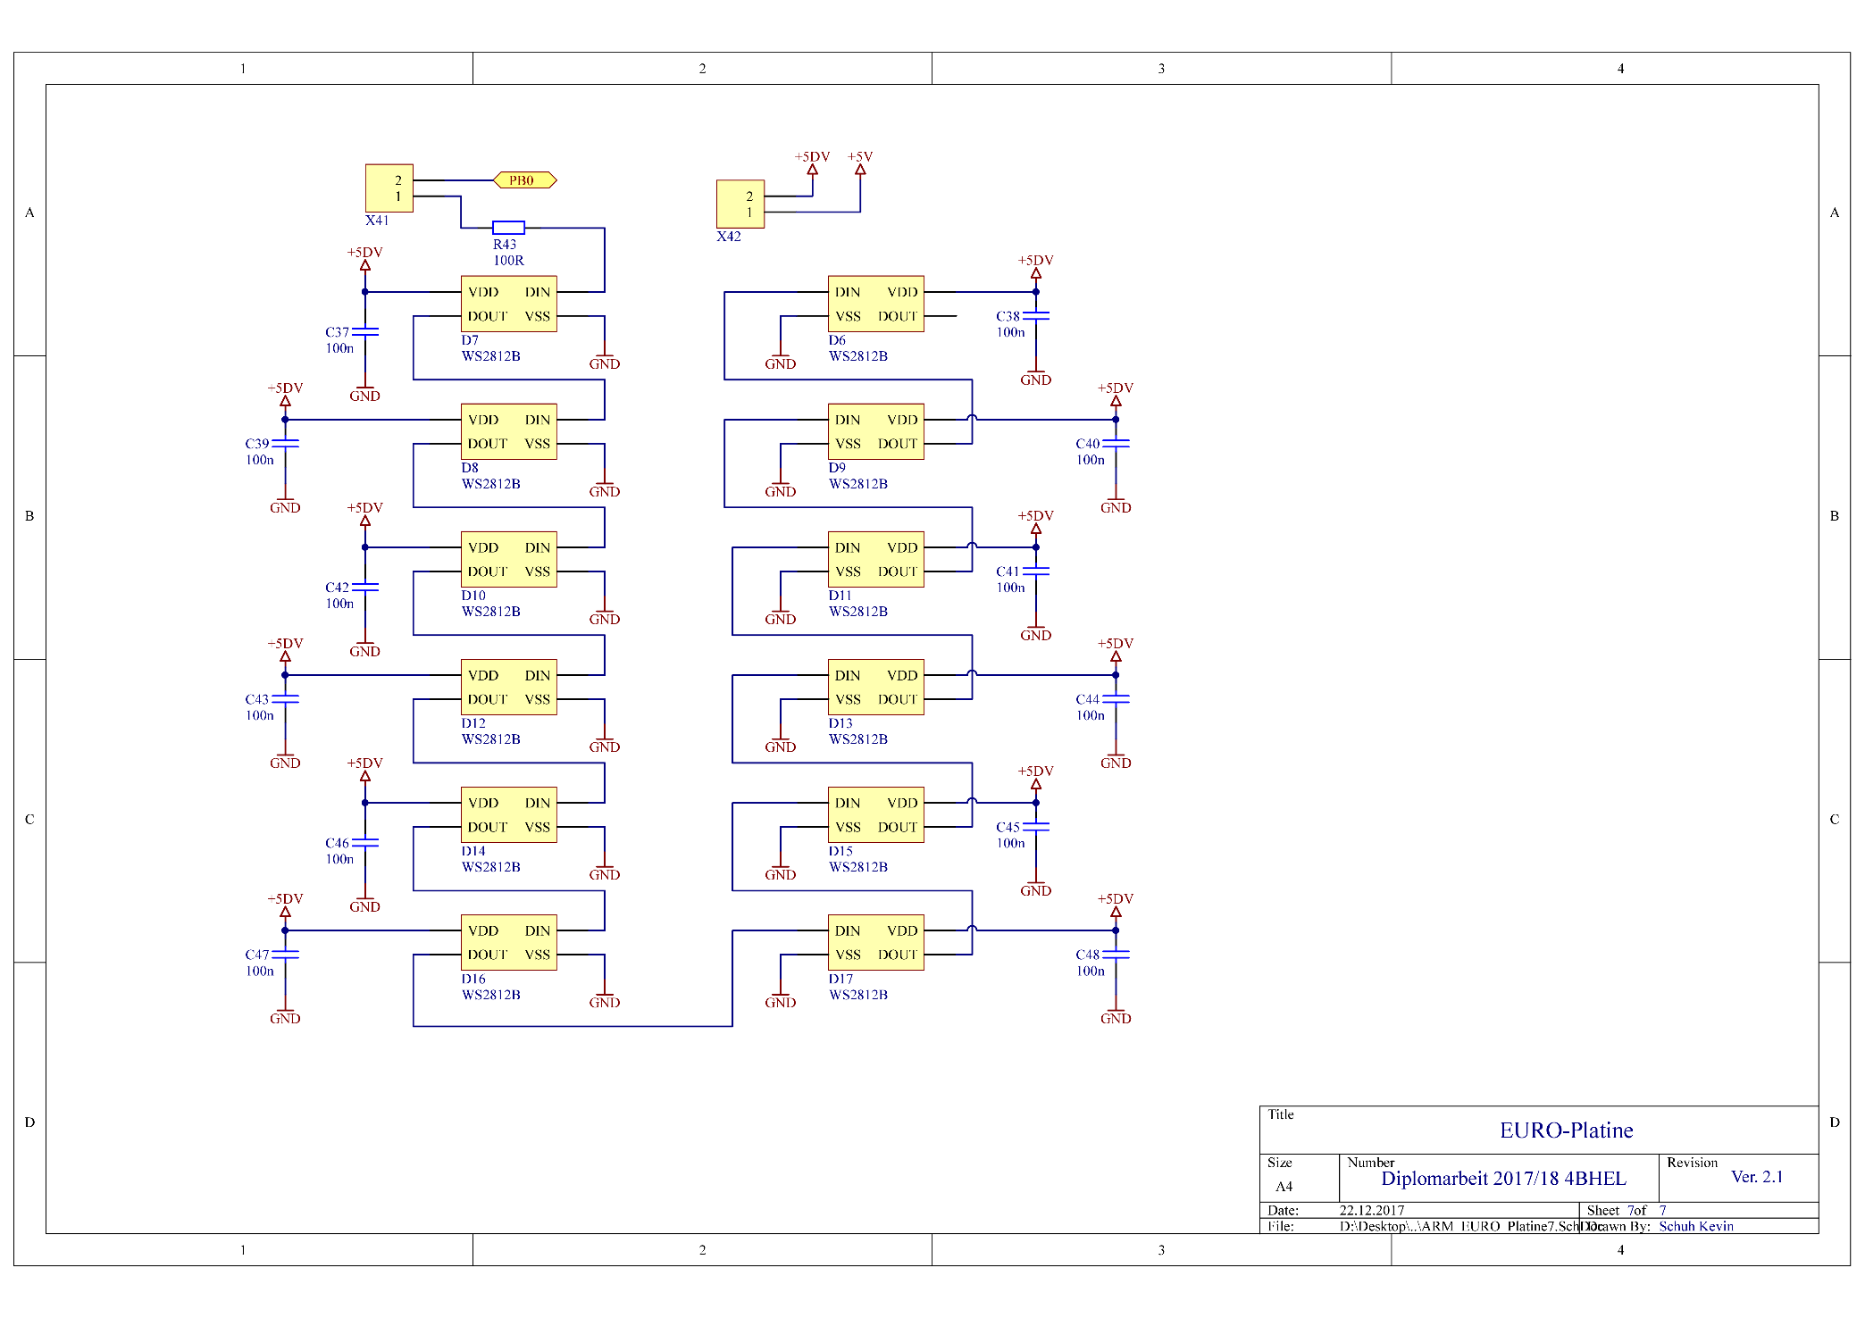

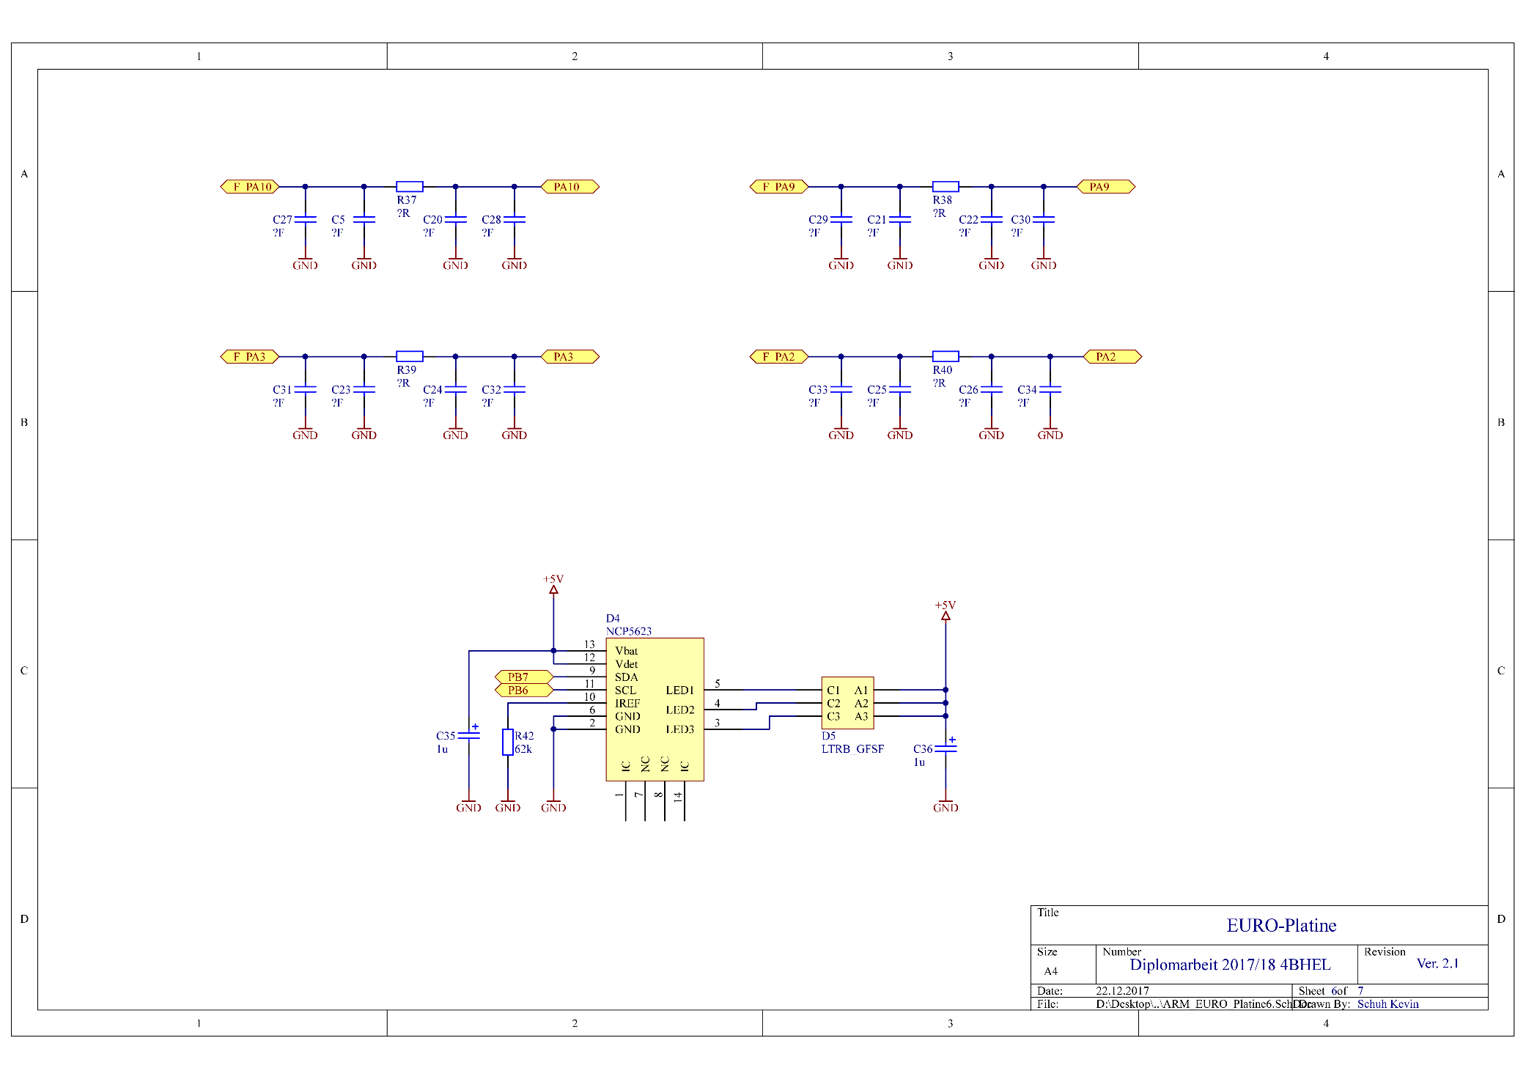

3.5.2. Schaltungserklärung

3.5.2…………….

# **3.6. Leiterplattenlayout**

# **3.6.1. Leiterplattenlayout Bauteilseite**

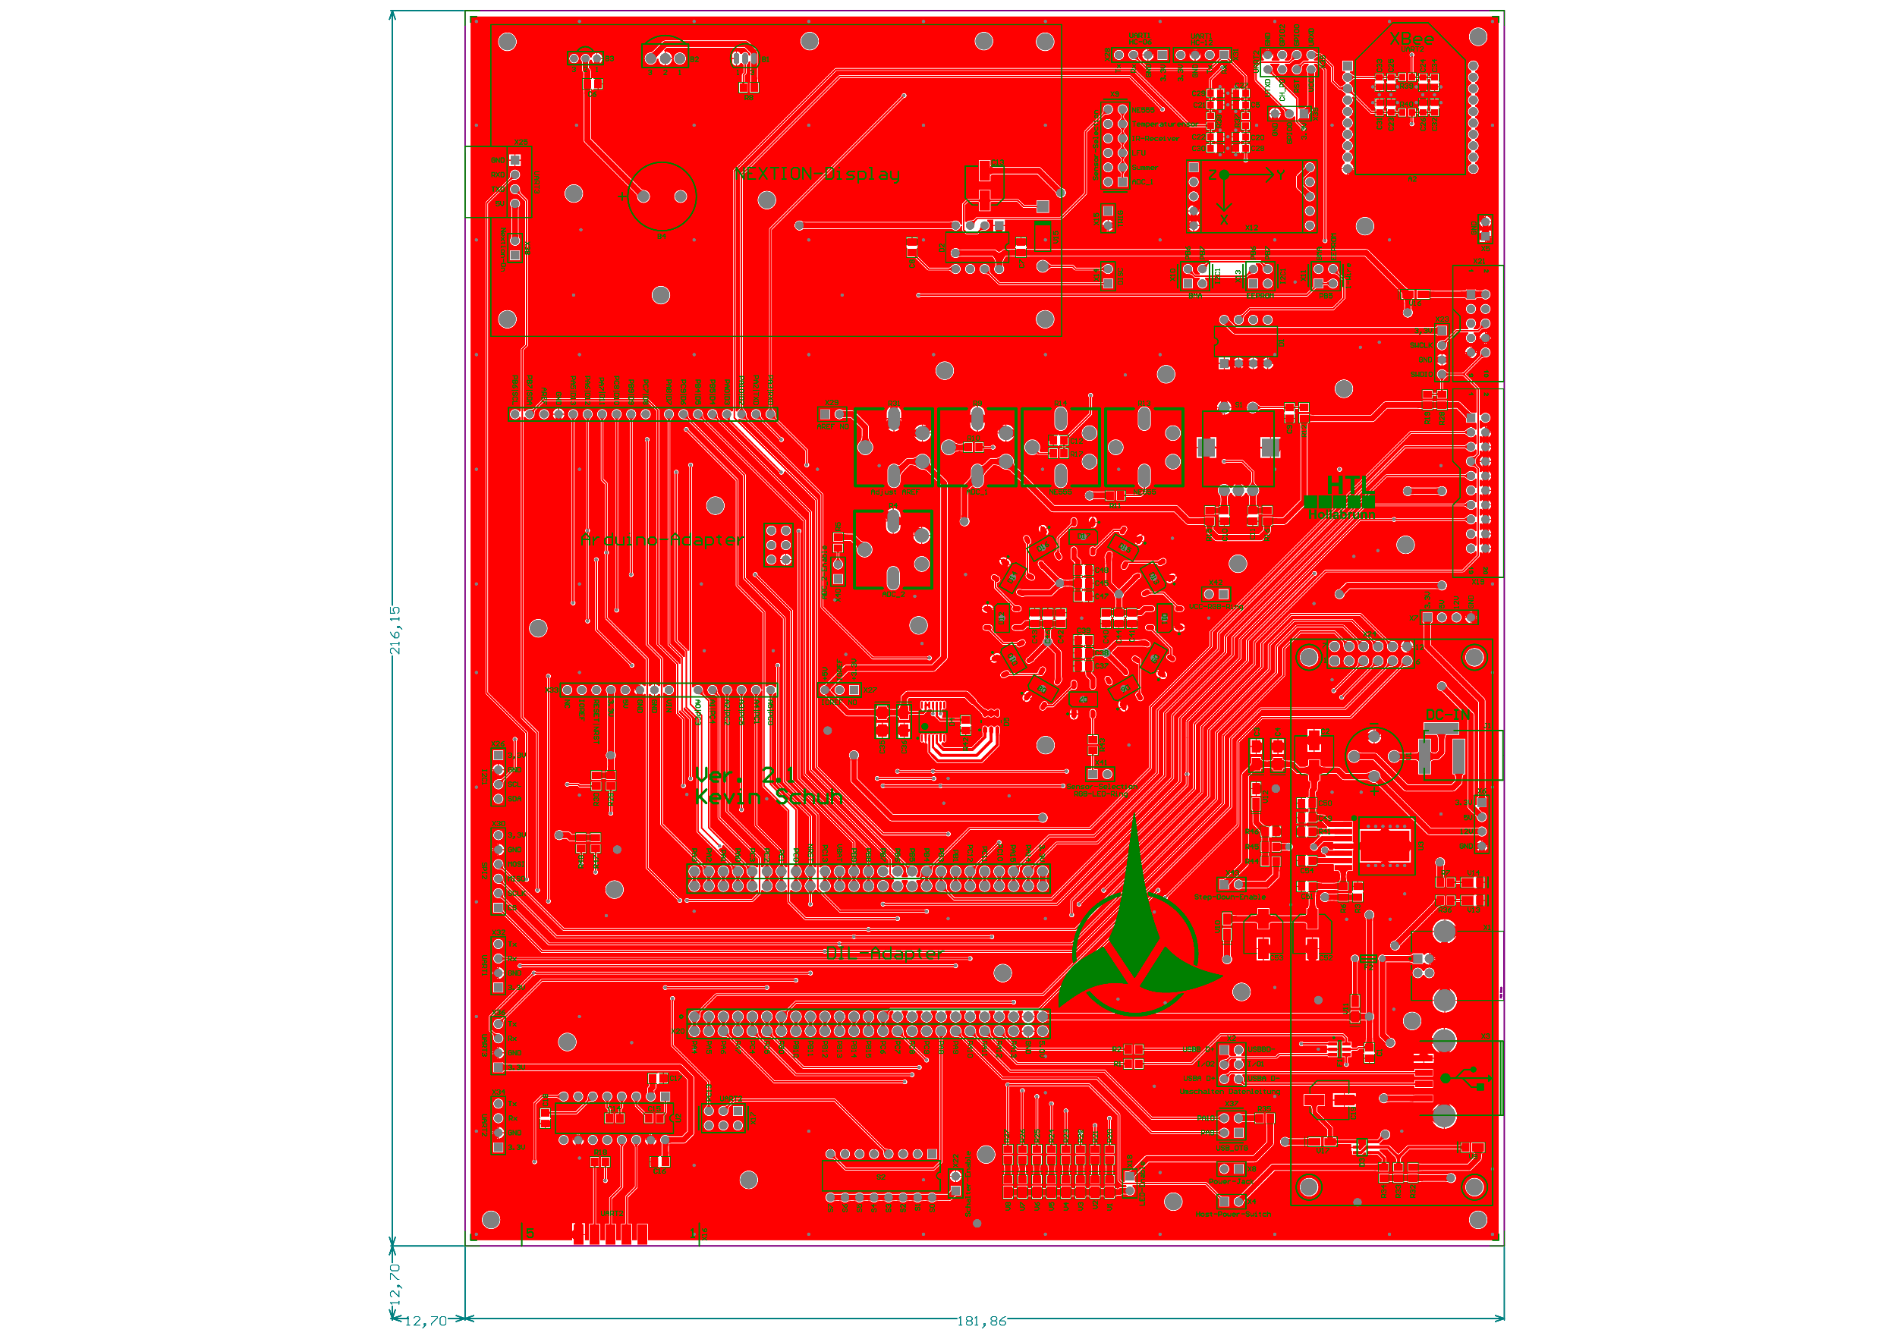

# **3.6.1. Leiterplattenlayout Lötseite**

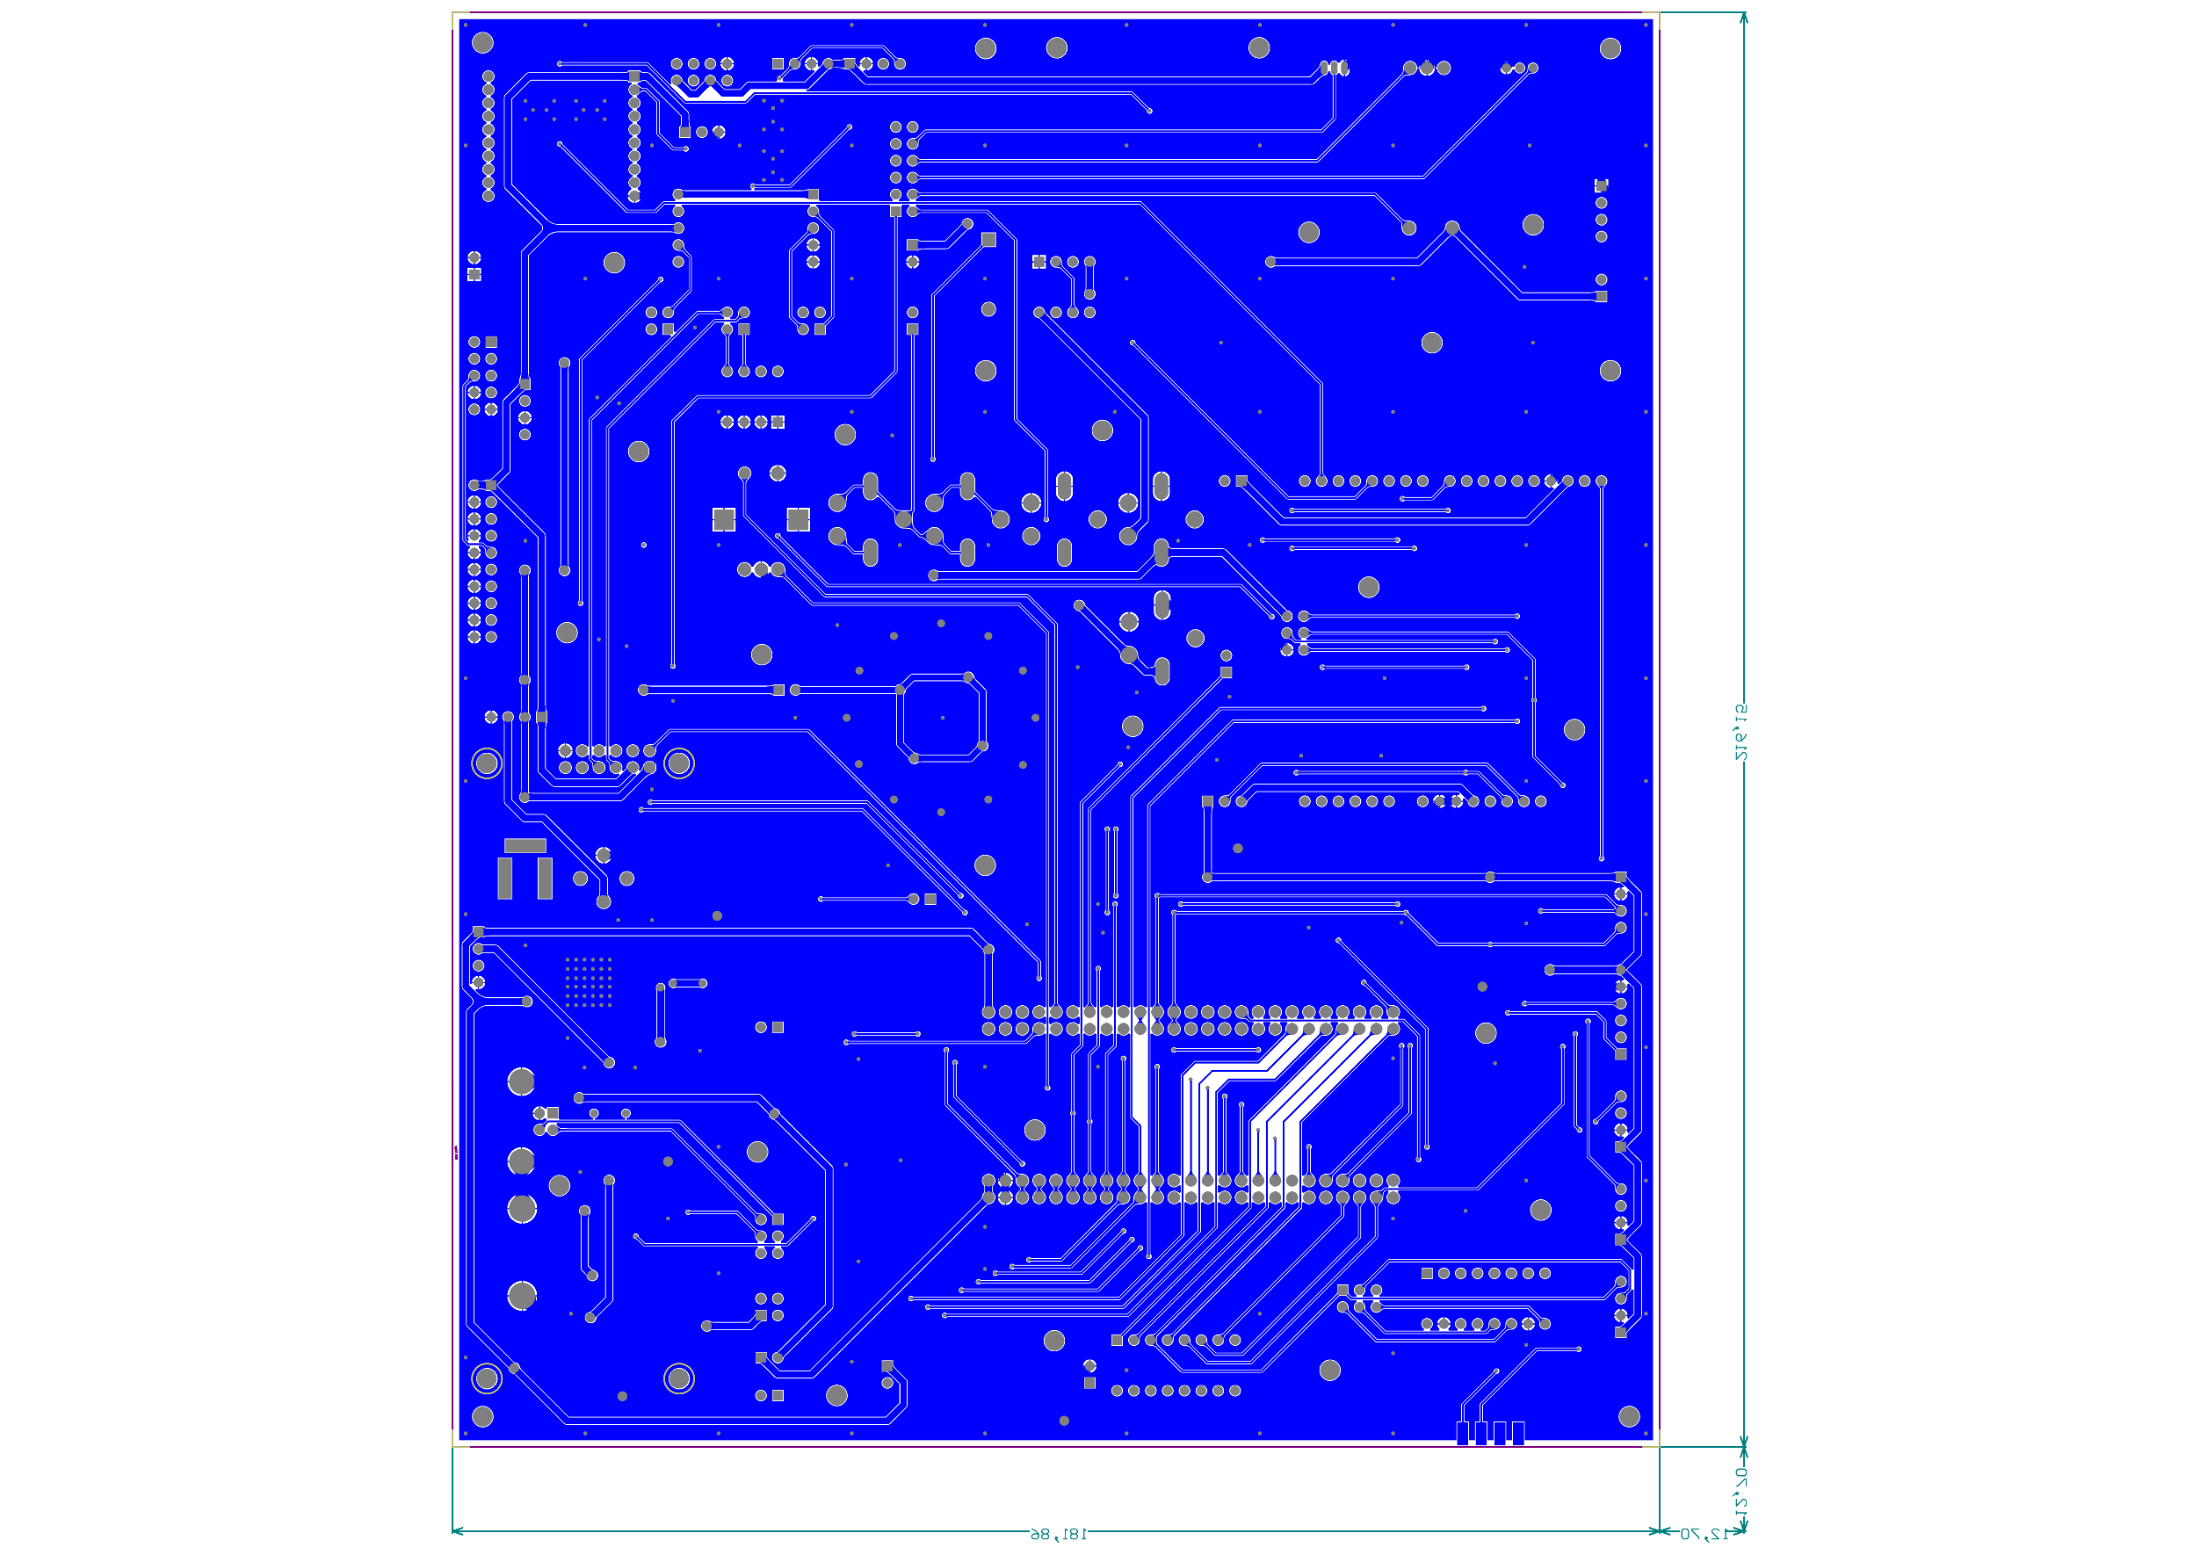

# **3.7. Fertigungsunterlagen**

# **3.7.1. Bestückungsplan Bauteilseite**

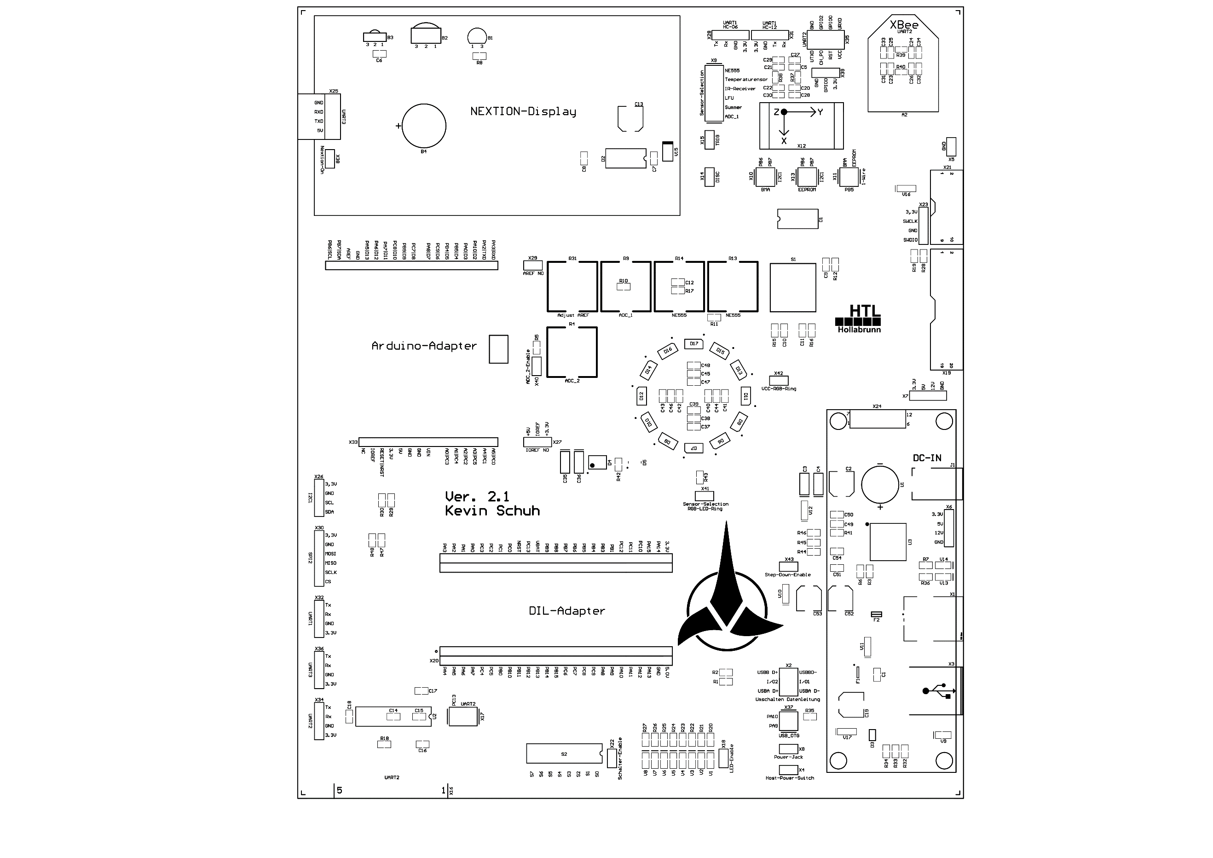

# **3.7.2. Bestückungsplan Lötseite**

Der Bestückuckungsplan auf der Lötseite wird nicht dargestellt, dar sich alle verwendeten Bauteile auf der Bauteilseite befinden.

# **4. USB-to-RS232 Adapter (BILD)**

# **4.1. Allgemeines zum USB-to-RS232 Adapter**

Der USB-to-RS232 Adapter soll dazu dienen einen bidirektionalen Datentransfer mit eine UART-Schnittstelle des Core-Moduls oder der Basisplatine zu ermöglichen, um diese Daten anschließend weiter zu verarbeiten zu können. Darüber hinaus soll dieses Modul eine einfache Programmierung und Kommunikation mit einem NEXTION-Display ermöglichen.

Die Kommunikation zwischen den beiden Endgeräten wird durch den FTDI-Chip FT232RL ermöglicht. Dieser Chip ermöglicht eine Verwendung einer Seriellen Schnittstelle über USB-Geräte.

# **4.2. Schnittstellen und Verwendungsmöglichkeiten**

Der USB-to-RS232 Adapter besitzt folgende Schnittstellen:

* UART (Senden oder Empfangen von Daten, vom Terminal oder Kontroller)
* USB-B (Weiterleitung der Daten zu PC)

# **4.3. Übersichtsplan des USB-to-RS232 Adapters**

USB-TO-RS232

Schnittstellen

Sensoren

Nextion

USB-B

LED

Spannung

FTDI

LED

LED

UART

# **4.4. Schaltungsdesign**

# **4.4.1. Schematics**

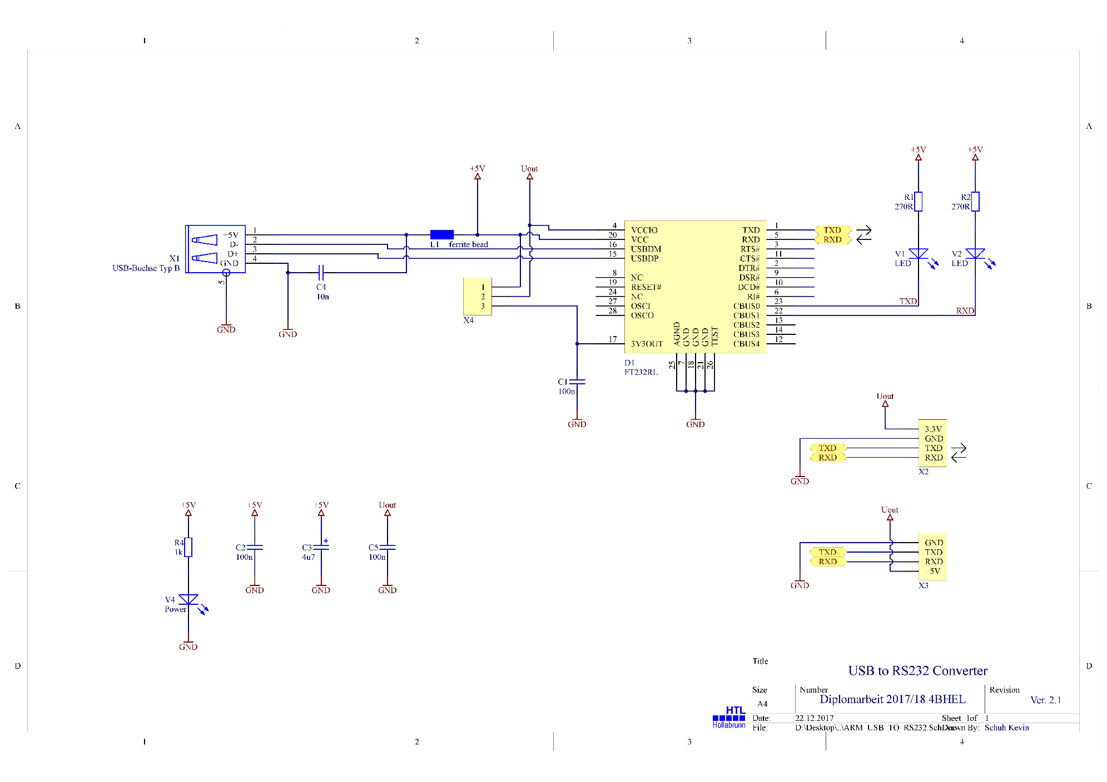

# **4.4.2. Schaltungserklärung**

# **4.4.2.1. UART**

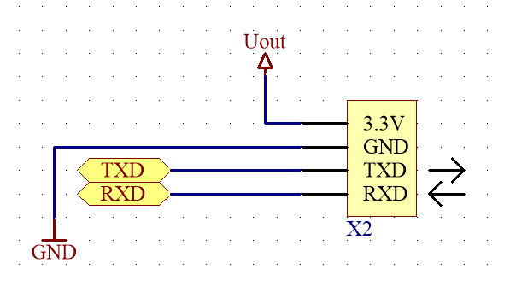Die UART-Schnittstelle wurde hardwaretechnisch zweimal ausgeführt, einmal zu der Stiftleiste X2 und einmal zum Header X3.

Die Stiftleiste X2 dient zur Kommunikation mit den diversen UART-Interfaces auf der Basisplatine, als auch zu Kommunikation mit der UART-Schnittstelle auf dem Core-Modul.

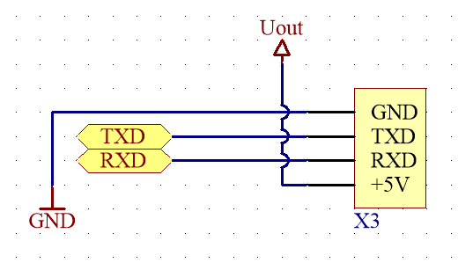

Der Header X3 dient zur Programmierung und Kommunikation mit einem NEXTION-Display.

# **4.4.2.2. Spannungsversorgung**

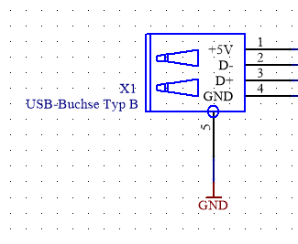Die Betriebsspannungsversorgung von +5V sollte prinzipiell nur über die USB-B Buchse X1 zur Verfügung gestellt werden.

Diese Spannungsversorgung wird auch zur Programmierung und Kommunikation mit einem NEXTION-Display oder mit anderen 5V Interfaces benötigt.

Zur Überprüfung ob das Modul mit Spannung versorgt wird, wurde die LED V4 zur optischen Kontrolle eingebaut. Wenn das Modul mit Spannung über die USB-B Buchse versorgt wird, beginnt diese zu leuchten.

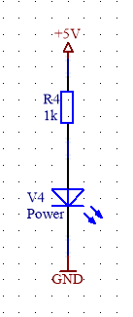

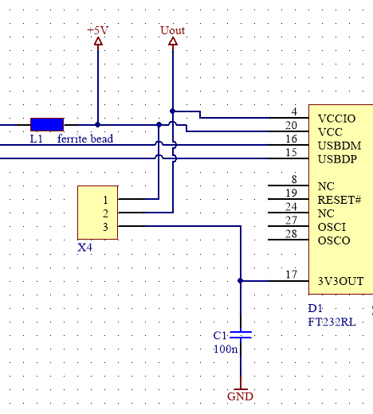Es gibt zusätzlich zur Betriebsspannung noch eine vom FTDI-Chip generierte +3.3V Spannungsversorgung, welche zur Kommunikation mit den verwendeten UART-Interfaces auf der Basisplatine und dem Core-Modul benötigt wird.

Der Hardwareaufbau erlaubt es je nach verwendeten Interface, durch Setzen von einem Jumper auf der Stiftleiste X4 die Betriebsspannungen für das entsprechende Interface selbst zu wählen.

# **4.4.2.3. Status-LEDs**

Die Status-LEDs V1 und V2 dienen zu optischen Kontrolle, ob Daten zwischen den Sender den Empfänger ausgetauscht werden.

Die LED V1 zeigt an ob daten Über das Modul gesendet werden können, die LED V2 hingegen zeigt an ob Daten zum Modul gelangen.

Sollten nun Daten gesendet werden beginnt LED V1 zu leuchten, sollten hingegen Daten empfangen werden beginnt LED V2 zu leuchten.

# **4.4.2.4. FTDI-Chip**

Durch den FTDI-Chip FT232RL wird die eine Verwendung einer Seriellen Schnittstelle über USB-Geräte ermöglicht.

# **4.4.2.4.1. Blockschaltbild**

Dieses Modul besitzt folgenden internen Aufbau:

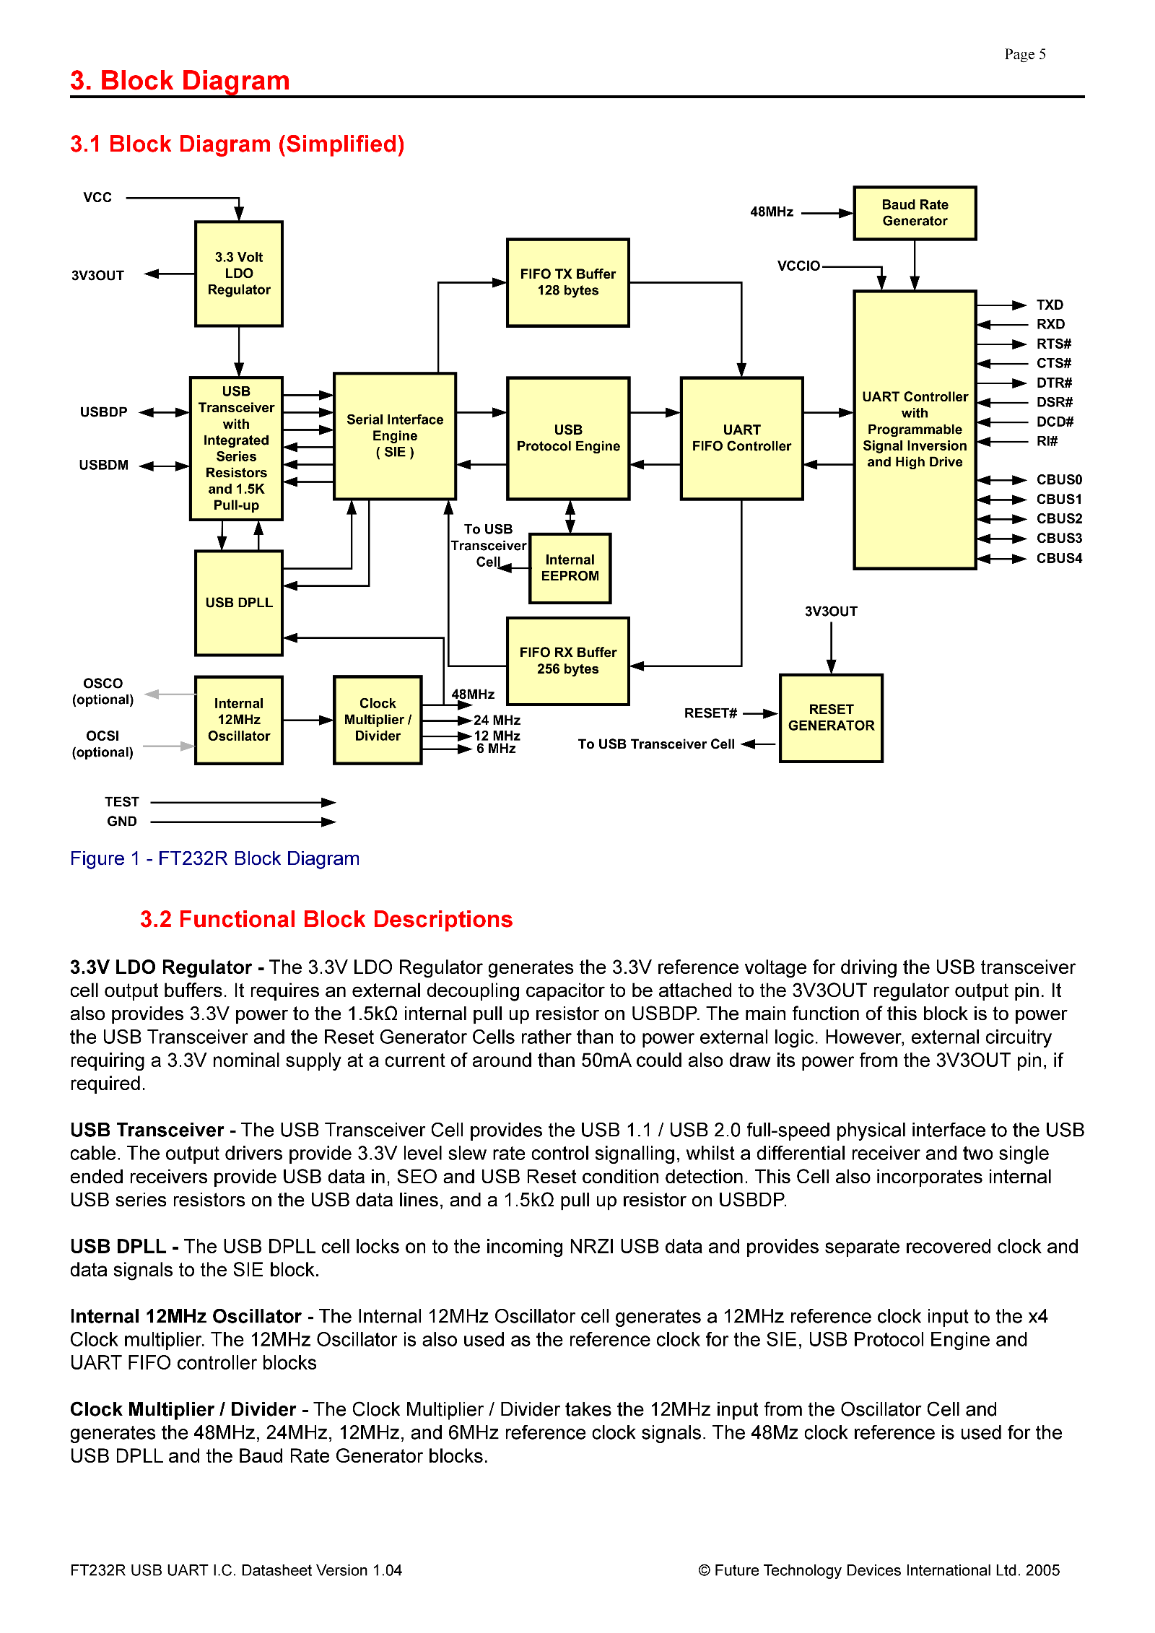

# **4.4.2.4.2. Pinout**

Dieses Modul besitzt folgendes Pinout:

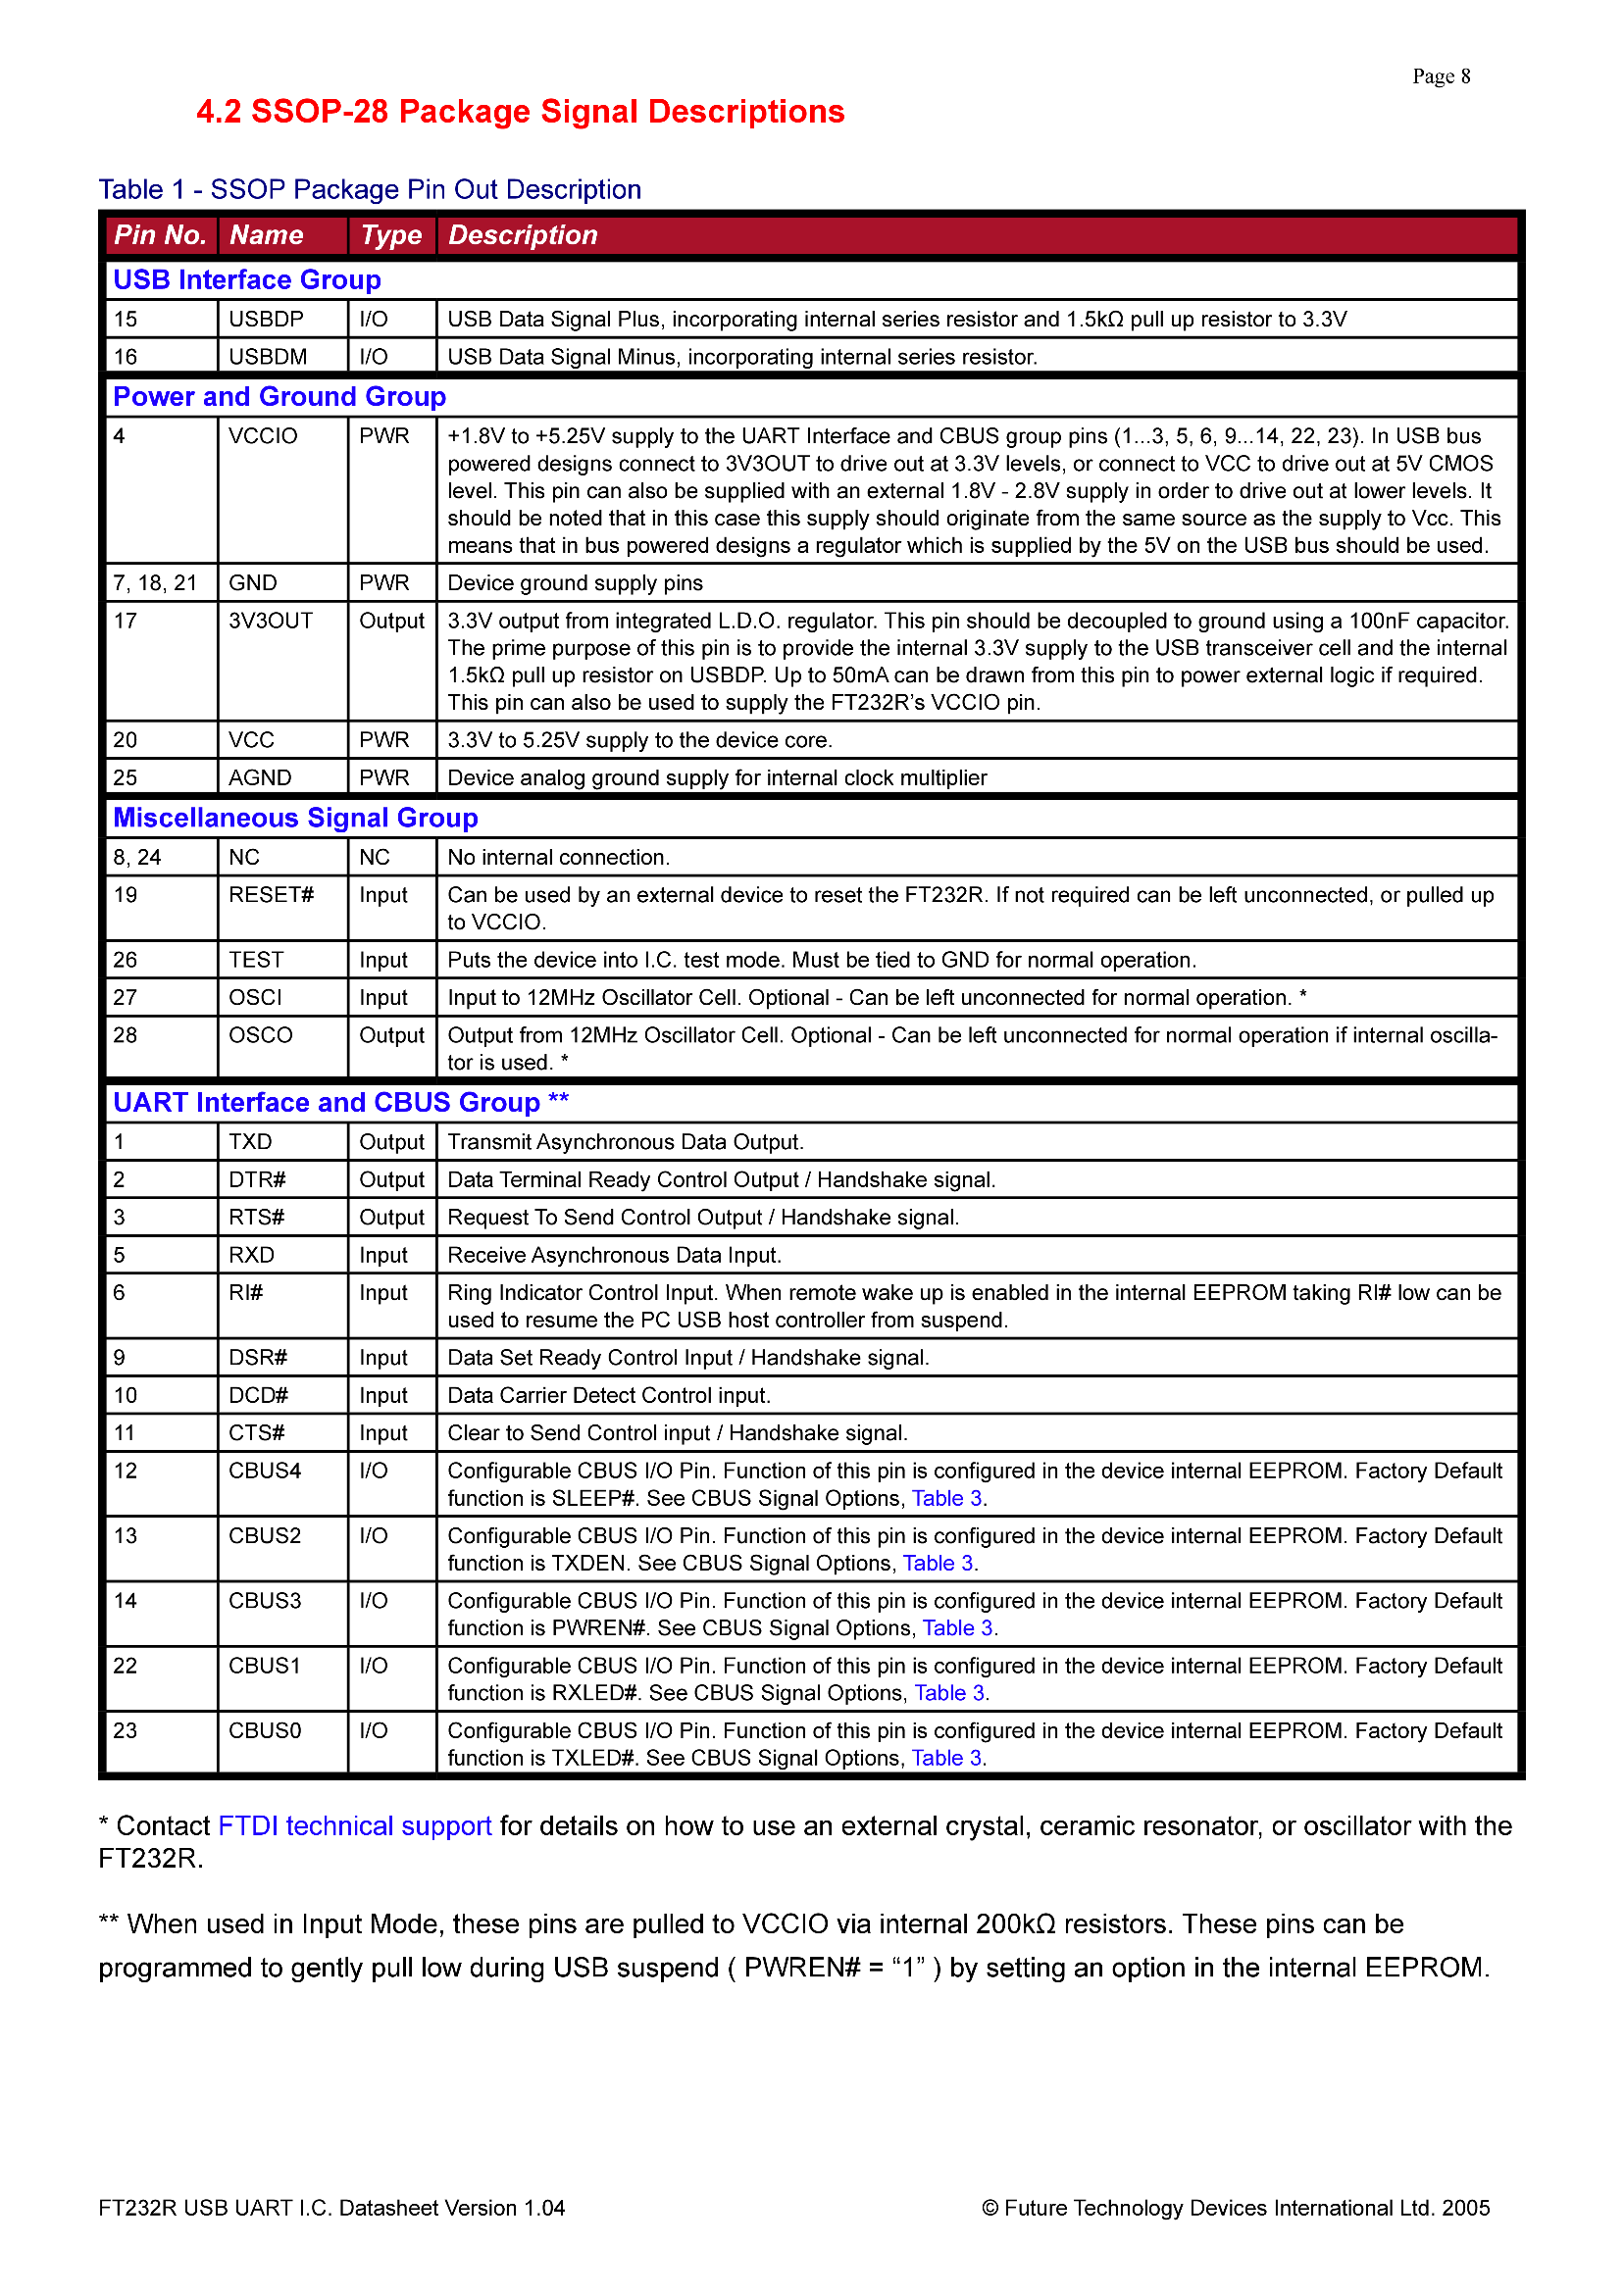

# **4.5. Leiterplattenlayout**

# **4.5.1. Leiterplattenlayout Bauteilseite**

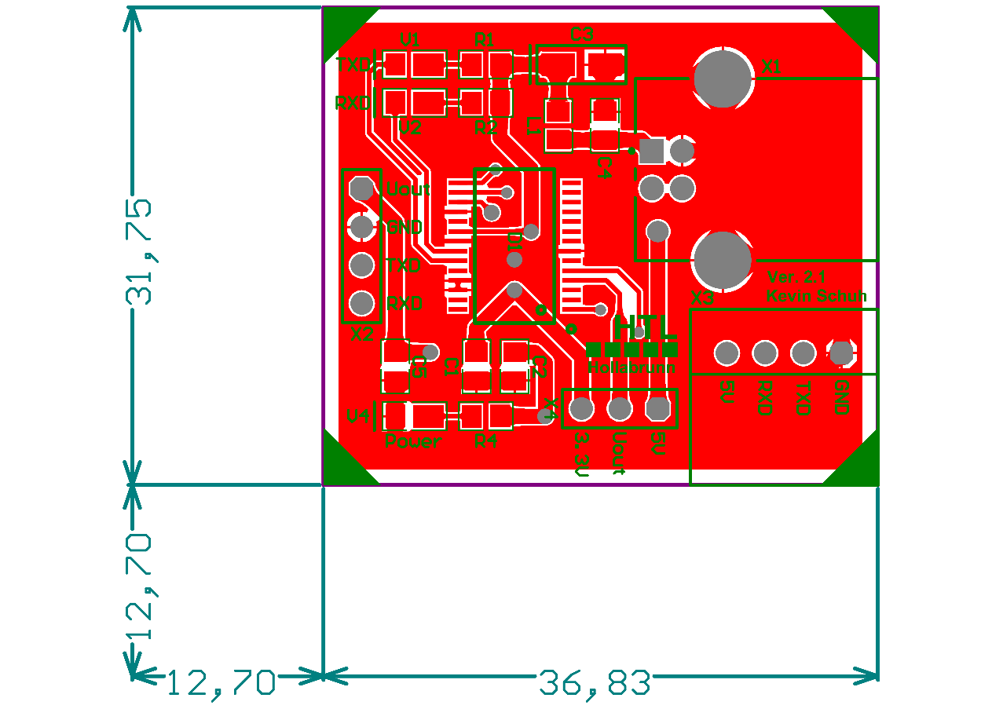

# **4.5.2. Leiterplattenlayout Lötseite**

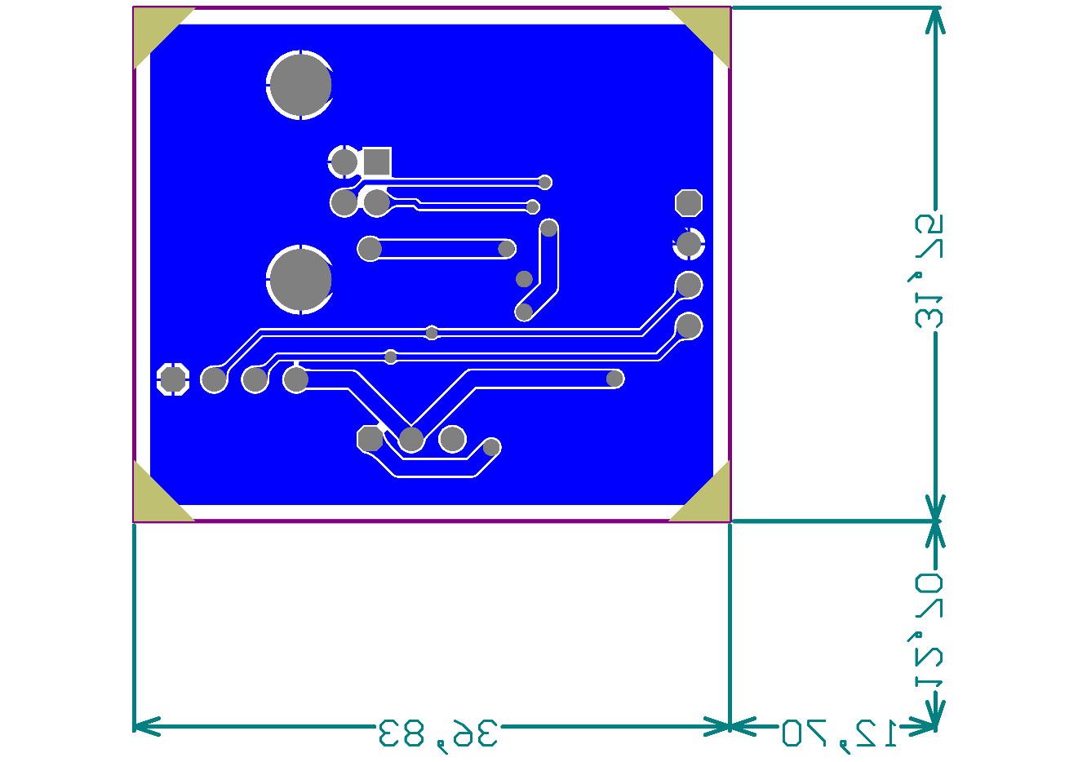

# **4.6. Fertigungsunterlagen**

# **4.6.1. Bestückungsplan Bauteilseite**

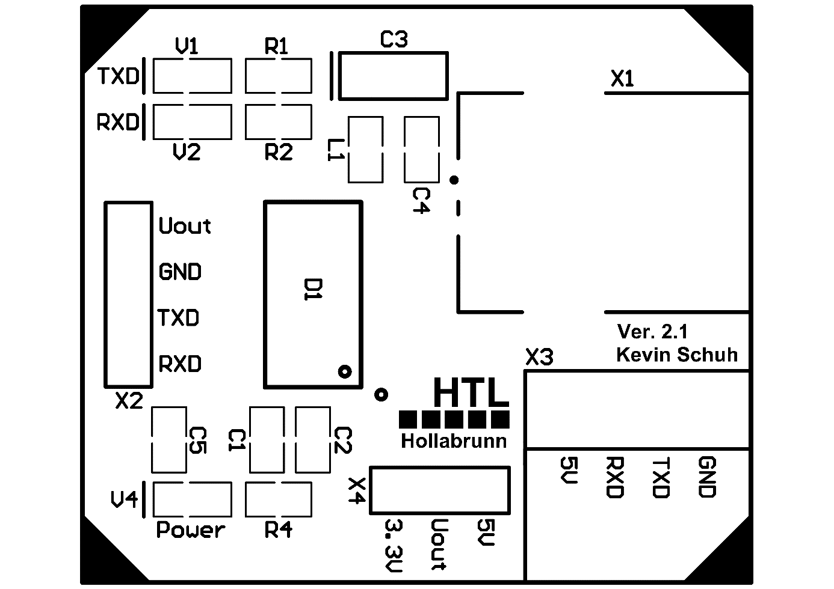

# **4.5.2. Bestückungsplan Lötseite**

Der Bestückuckungsplan auf der Lötseite wird nicht dargestellt, dar sich alle verwendeten Bauteile auf der Bauteilseite befinden.

# **5. Stückliste**

# **5.1. Stückliste Core-Modul**



# **5.2. Stückliste Basis-Platine**







# **5.3. Stückliste USB-to-RS232 Adapter**



# **6. Kostenkalkulation**

Die Kostenkalkulation für die einzelnen Platinen bezieht sich je auf den Fertigungspreis von einem Stück bei einer Gesamtauflage von hundert Stück. Weiters wurden bei der Kostenkalkulation alle verwendbaren Sensoren und Features mitberücksichtigt. Darüber hinaus wurde davon ausgegangen, dass jedes Stück einzeln erwerbbar ist und es sich um eine kostenlose Lieferung der einzelnen Bauteile handelt.

Daraus ergaben sich folgende Preise im Dezember 2017:

* **USB-to-RS232 Platine:**

Leiterkarte: 2,08€  
Bauteile: 6,8192€

Summe: 8,8992€

* **Core-Modul:**

Leiterkarte: 2,60€  
Bauteile: 29,9508€

Summe: 32,5508€

* **Basisplatine:**

Leiterkarte: 7,97€  
Bauteile: 181,1938€

Summe: 189,1638€

Anhand dieser Preise resultiert ein Gesamtpreis von 230,6138€ für alle Systeme.

# **7. Abbildungsverzeichnis**